Федеральное государственное бюджетное образовательное учреждение высшего профессионального образования "Удмуртский государственный университет"

**Педагогический анализ / мониторинг**

**результатов Федерального Интернет-экзамена  
в сфере профессионального образования**

***в рамках компетентностного подхода***

**Дисциплина «Иностранный язык»**

**гуманитарного, социального и экономического цикла** **ФГОС ВПО**

**март – июль 2014**

**ОГЛАВЛЕНИЕ**

*Для обновления содержания нажмите на слове* ***здесь*** *правой кнопкой мыши и выберите пункт меню "Обновить поле"*

# Введение

Проект «Федеральный Интернет-экзамен в сфере профессионального образования» (ФЭПО) является одной из широко востребованных вузами и ссузами объективных процедур оценки качества подготовки студентов и учащихся. В условиях модернизации образования и внедрения в образовательный процесс федеральных государственных образовательных стандартов в проекте ФЭПО реализована технология независимой оценки результатов обучения студентов на основе компетентностного подхода.

В рамках компетентностного подхода проекта ФЭПО предложены новая уровневая модель педагогических измерительных материалов и модель оценки результатов обучения студентов.

Представленный в данной книге педагогический анализ/мониторинг по результатам ФЭПО в рамках компетентностного подхода предназначен ***для заведующих кафедрами, профессорско-преподавательского состава образовательной организации*** и отражает информацию о результатах тестирования по дисциплине студентов, обучающихся по различным направлениям подготовки, реализующим федеральные государственные образовательные стандарты (ФГОС).

***В первом разделе*** отражены количественные показатели участия в ФЭПО по дисциплине «Английский язык» гуманитарного, социального и экономического цикла (ГСЭ) ФГОС ВПО.

***Во втором разделе*** приведена модель оценки результатов обучения, используемая в рамках компетентностного подхода ФЭПО, и представлены результаты тестирования по дисциплине «Английский язык» цикла ГСЭ ФГОС ВПО студентов данной образовательной организации и вузов – участников проекта.

***В третьем разделе*** показана структура содержания педагогических измерительных материалов по дисциплине «Английский язык» цикла ГСЭ ФГОС ВПО, и проведен анализ результатов тестирования по данным структурам студентов различных направлений подготовки.

***Четвертый раздел*** содержит информацию о проектах Интернет-тестирования в сфере образования НИИ мониторинга качества образования.

В приложениях описаны модель педагогических измерительных материалов, характеристика уровней обученности (результатов обучения) по дисциплине «Английский язык» гуманитарного, социального и экономического цикла ФГОС ВПО, а также формы представления результатов тестирования, используемые в данном отчете.

# Показатели участия в ФЭПО-16 – ФЭПО-19 по дисциплине «Английский язык» цикла ГСЭ ФГОС ВПО

## Количественные показатели участия студентов вузов-участников

Количество сеансов тестирования по дисциплине «Английский язык» цикла ГСЭ ФГОС ВПО студентов вузов-участников, принявших участие в ФЭПО-16 – ФЭПО-19, отражено на диаграмме (рисунок 1.1) и в таблице 1.1.

Таблица 1.1 – Количественные показатели участия в ФЭПО

|  |  |  |  |
| --- | --- | --- | --- |
| **Период проведения** | **Этап** | **Количество вузов-участников и филиалов вузов–участников** | **Количество сеансов тестирования** |
| октябрь 2012 –  февраль 2013 | ФЭПО-16 | 130 | 11062 |
| март –  июль 2013 | ФЭПО-17 | 179 | 20046 |
| октябрь 2013 –  февраль 2014 | ФЭПО-18 | 172 | 18198 |
| март –  июль 2014 | ФЭПО-19 | 231 | 28276 |

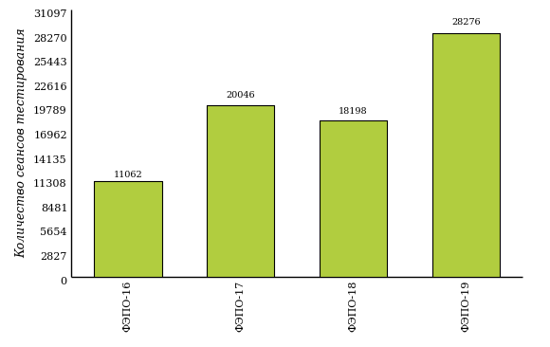  
Рисунок 1.1 – Динамика сеансов тестирования студентов вузов-участников  
по дисциплине «Английский язык»

## Количественные показатели участия студентов вуза

Количество сеансов тестирования по дисциплине «Английский язык» цикла ГСЭ ФГОС ВПО студентов вуза, принявших участие в ФЭПО-16 – ФЭПО-19, отражено на диаграмме (рисунок 1.2) и в таблице 1.2.

Таблица 1.2 – Количественные показатели участия в ФЭПО студентов вуза

|  |  |  |  |
| --- | --- | --- | --- |
| **Период проведения** | **Этап** | **Количество направлений подготовки** | **Количество сеансов тестирования** |
| октябрь 2012 –  февраль 2013 | ФЭПО-16 | 2 | 155 |
| март –  июль 2013 | ФЭПО-17 | 0 | 0 |
| октябрь 2013 –  февраль 2014 | ФЭПО-18 | 0 | 0 |
| март –  июль 2014 | ФЭПО-19 | 9 | 223 |

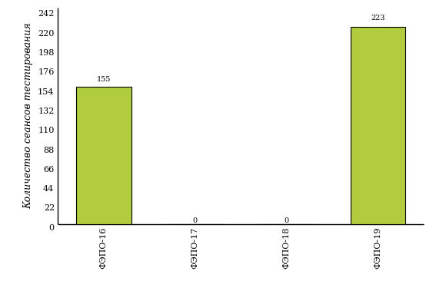  
Рисунок 1.2 – Динамика сеансов тестирования   
по дисциплине «Английский язык» студентов вуза

# Результаты обучения студентов по дисциплине «Английский язык» цикла ГСЭ ФГОС ВПО

## ФЭПО: модель оценки результатов обучения

В рамках компетентностного подхода ФЭПО используется модель оценки результатов обучения, в основу которой положена методология В. П. Беспалько об уровнях усвоения знаний и постепенном восхождении обучающихся по образовательным траекториям (рисунок 2.1).

  
Рисунок 2.1 – Принципы восхождения по методологии В. П. Беспалько

Выделены следующие *уровни* результатов обучения студентов.

**Первый уровень.** Результаты обучения студентов свидетельствуют об усвоении ими некоторых элементарных знаний основных вопросов по дисциплине. Допущенные ошибки и неточности показывают, что студенты не овладели необходимой системой знаний по дисциплине.

**Второй уровень.** Достигнутый уровень оценки результатов обучения показывает, что студенты обладают необходимой системой знаний и владеют некоторыми умениями по дисциплине. Студенты способны понимать и интерпретировать освоенную информацию, что является основой успешного формирования умений и навыков для решения практико-ориентированных задач.

**Третий уровень.** Студенты продемонстрировали результаты на уровне осознанного владения учебным материалом и учебными умениями, навыками и способами деятельности по дисциплине. Студенты способны анализировать, проводить сравнение и обоснование выбора методов решения заданий в практико-ориентированных ситуациях.

**Четвертый уровень.** Студенты способны использовать сведения из различных источников для успешного исследования и поиска решения в нестандартных практико-ориентированных ситуациях. Достигнутый уровень оценки результатов обучения студентов по дисциплине является основой дляформирования общекультурных и профессиональных компетенций, соответствующих требованиям ФГОС.

Для студента достигнутый уровень обученности определяется по результатам выполнения всего ПИМ в соответствии с алгоритмом, приведенным в таблице 2.1.

Таблица 2.1 – Алгоритм определения достигнутого уровня обученности для студента

|  |  |  |
| --- | --- | --- |
| **Объект оценки** | **Показатель оценки результатов обучения студента** | **Уровень обученности (уровень результатов обучения)** |
| Студент | **Менее 70%** баллов за задания **каждого из блоков 1, 2 и 3** | Первый |
| **Не менее 70%** баллов задания **блока 1**  и **меньше 70%** баллов за задания **каждого из блоков 2 и 3**  или  **Не менее 70%** баллов задания **блока 2**  и **меньше 70%** баллов за задания **каждого из блоков 1 и 3**  или  **Не менее 70%** баллов задания **блока 3**  и **меньше 70%** баллов за задания **каждого из блоков 1 и 2** | Второй |
| **Не менее 70%** баллов за задания **каждого из блоков 1 и 2**  и **меньше 70%** баллов за задания **блока 3**  или  **Не менее 70%** баллов за задания **каждого из блоков 1 и 3**  и **меньше 70%** баллов за задания **блока 2**  или  **Не менее 70%** баллов за задания **каждого из блоков 2 и 3**  и **меньше 70%** баллов за задания **блока 1** | Третий |
| **Не менее 70%** баллов за задания **каждого из блоков 1, 2 и 3** | Четвертый |

Показатели и критерии оценки результатов обучения для студента и для выборки студентов направления подготовки на основе предложенной модели представлены в таблице 2.2.

Таблица 2.2 – Показатели и критерии оценки результатов обучения

|  |  |  |
| --- | --- | --- |
| **Объект оценки** | **Показатель оценки результатов обучения** | **Критерий оценки результатов обучения** |
| Студент | Достигнутый уровень результатов обучения | Уровень обученности **не ниже второго** |
| Выборка студентов направления подготовки | Процент студентов на уровне обученности не ниже второго | **60%** студентов на уровне обученности **не ниже второго** |

## Результаты тестирования студентов вуза и вузов-участников по итогам ФЭПО-19

В разделе представлена информация о результатах тестирования студентов по двум показателям:

* ***доля студентов по проценту набранных баллов за выполнение ПИМ*** позволяет провести экспресс-оценку результатов тестирования;
* ***доля студентов на уровне обученности не ниже второго*** позволяет провести более глубокий анализ результатов обучения в соответствии с предложенной моделью.

Результаты тестирования студентов вуза и вузов-участников по дисциплине «Английский язык» цикла ГСЭ ФГОС ВПО по показателю «Доля студентов по проценту набранных баллов за выполнение ПИМ» представлены на рисунке 2.2.

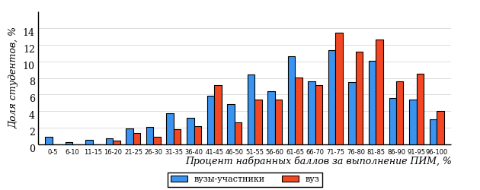  
Рисунок 2.2 – Распределение результатов тестирования студентов вуза  
с наложением на общий результат вузов-участников по данной дисциплине

Распределение результатов тестирования по дисциплине «Английский язык» цикла ГСЭ ФГОС ВПО студентов вуза и вузов-участников по показателю «Доля студентов на уровне обученности не ниже второго» в соответствии с предложенной моделью оценки результатов обучения показано на рисунке 2.3.



**75%**

**21%**

**30%**

**25%**

**24%**

**18%**

**20%**

**29%**

**33%**

**82%**

|  |  |
| --- | --- |
| вуз | вузы-участники |

Рисунок 2.3 – Диаграмма распределения результатов тестирования студентов

Как видно из рисунка 2.3, по дисциплине «Английский язык» доля студентов вуза на уровне обученности не ниже второго составляет **82%**, а доля студентов вузов-участников на уровне обученности не ниже второго – **75%**.

На диаграмме (рисунок 2.4) представлено распределение студентов вуза по уровням обученности в соответствии с процентом набранных баллов по результатам выполнения ПИМ по дисциплине «Английский язык» цикла ГСЭ ФГОС ВПО.

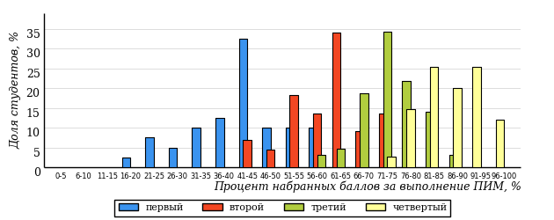  
Рисунок 2.4 – Распределение результатов тестирования студентов вуза  
по уровню обученности в соответствии с процентом набранных баллов за выполнение ПИМ

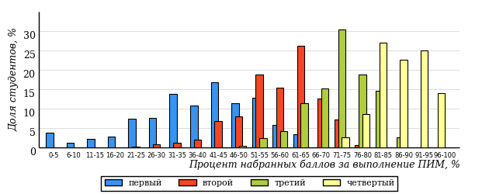  
Рисунок 2.5 – Распределение результатов тестирования студентов вузов-участников  
по уровню обученности в соответствии с процентом набранных баллов за выполнение ПИМ

Диаграммы (рисунки 2.4 и 2.5) позволяют провести экспресс-оценку результатов тестирования студентов вуза по дисциплине «Английский язык»: сопоставить набранные баллы за выполнение ПИМ с уровнем обученности, а также провести сравнение результатов тестирования студентов вуза с результатами по данным показателям вузов-участников.

На оси абсцисс показан процент набранных баллов за выполнение ПИМ по дисциплине «Английский язык» и выделена интервальная шкала по данному показателю: [0%; 50%), [50%; 70%), [70%; 90%), [90%; 100%]. Столбцы различного цвета указывают на долю студентов, находящихся соответственно на первом, втором, третьем и четвертом уровнях обученности.

**ПРИМЕЧАНИЕ:**

Предложенная шкала носит рекомендательный характер и может быть использована как дополнение к построению общего рейтинга результатов тестирования по дисциплине.

В таблице 2.3 представлены результаты обучения студентов вуза и вузов-участников по дисциплине «Английский язык» цикла ГСЭ ФГОС ВПО. Для выборки студентов вуза по отдельным направлениям подготовки указан процент студентов на каждом из уровней обученности, и приведен процент студентов на уровне обученности не ниже второго.

Таблица 2.3 – Результаты обучения студентов вуза по дисциплине «Английский язык» цикла ГСЭ ФГОС ВПО (ФЭПО-19)

|  |  |  |  |  |  |  |  |  |  |
| --- | --- | --- | --- | --- | --- | --- | --- | --- | --- |
| **Код направления подготовки** | **Наименование направления подготовки** | **Дисциплина** | **Вуз** | | | | | | **Выполнение критерия** |
| **Коли-чество студентов** | **Процент студентов, находящих на уровне обученности** | | | | **Процент студентов на уровне обученности не ниже второго** |
| **первый** | **второй** | **третий** | **четвер-тый** |
| 010200.62 | Математика и компьютерные науки | Иностранный язык | 27 | 19% | 47% | 30% | 4% | 81% | + |
| 010400.62 | Прикладная математика и информатика | Иностранный язык | 19 | 5% | 32% | 47% | 16% | 95% | + |
| 010800.62 | Механика и математическое моделирование | Иностранный язык | 8 | 13% | 74% | 13% | 0% | 87% | * |
| 021000.62 | География | Иностранный язык | 31 | 43% | 19% | 19% | 19% | 57% | - |
| 032700.62 | Филология | Иностранный язык | 27 | 55% | 19% | 11% | 15% | 45% | - |
| 080100.62 | Экономика | Иностранный язык | 65 | 3% | 8% | 42% | 47% | 97% | + |
| 080200.62 | Менеджмент | Иностранный язык | 30 | 0% | 3% | 30% | 67% | 100% | + |
| 080500.62 | Бизнес-информатика | Иностранный язык | 10 | 0% | 0% | 0% | 100% | 100% | + |
| 130101.65 | Прикладная геология | Иностранный язык | 6 | 50% | 33% | 17% | 0% | 50% | * |

**ПРИМЕЧАНИЕ:**

В таблице красным цветом выделена доля студентов на уровне обученности не ниже второго, составляющая меньше 60%.

Знаком «*» отмечены результаты для выборки студентов менее 10 человек.

## Мониторинг результатов тестирования студентов вуза и вузов-участников

На диаграмме (рисунок 2.6) показано распределение студентов вуза и вузов-участников по уровням обученности по дисциплине «Английский язык» цикла ГСЭ ФГОС ВПО.

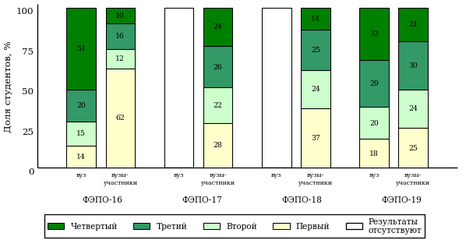  
Рисунок 2.6 – Диаграмма распределения студентов вуза и вузов-участников  
по уровням обученности

В соответствии с моделью оценки результатов обучения процент студентов вуза на уровне обученности не ниже второго составляет 86% (ФЭПО-16) и 82% (ФЭПО-19), а процент студентов вузов-участников – 38% (ФЭПО-16), 72% (ФЭПО-17), 63% (ФЭПО-18) и 75% (ФЭПО-19) соответственно.

# Содержательный анализ результатов тестирования студентов по дисциплине «Английский язык» цикла ГСЭ ФГОС ВПО

## Конструирование структуры содержания педагогических измерительных материалов по дисциплине «Английский язык» цикла ГСЭ ФГОС ВПО

В рамках компетентностного подхода ФЭПО реализован конструктор содержания ПИМ, позволяющий преподавателю сформировать структуру ПИМ на основе выбранного объема трудоемкости путем включения/исключения отдельных тем и модулей дисциплины, либо воспользоваться предложенной «жесткой» структурой ПИМ.

Обобщенная структура содержания ПИМ включает расширенное количество тем и разделов дисциплины «Английский язык» с целью предоставления преподавателям возможности выбора и самостоятельного конструирования ПИМ, исходя из особенностей рабочей программы, реализуемой в вузе по данной дисциплине.

**ПРИМЕЧАНИЕ:**

Темы и модули «жесткой» структуры в обобщенной структуре содержания ПИМ отмечены знаком «*».

Обобщенная структура содержания педагогических измерительных  
материалов по дисциплине «Английский язык» цикла ГСЭ ФГОС ВПО  
*(объем трудоемкости – не больше 4 кредитов)*

***Блок 1. Тематическое наполнение ПИМ***

Тема 1*. Учебная лексика

Тема 2*. Словообразование

Тема 3*. Местоимения

Тема 4*. Степени сравнения прилагательных и наречий

Тема 5*. Имя существительное

Тема 6*. Артикли

Тема 7*. Предлоги

Тема 8*. Союзы

Тема 9*. Глагол и его формы (активный и пассивный залоги)

Тема 10*. Неличные формы глагола

Тема 11*. Фразовые глаголы

Тема 12*. Модальные глаголы

Тема 13*. Учебно-социальная сфера

Тема 14*. Социально-деловая сфера

Тема 15. Великобритания (культура и традиции, достопримечательности, выдающиеся личности)

Тема 16. США и Канада (культура и традиции, достопримечательности, выдающиеся личности)

***Блок 2. Модульное наполнение ПИМ***

Модуль 1*. Лексика

Модуль 2*. Лексика

Модуль 3*. Грамматика

Модуль 4*. Грамматика

Модуль 5*. Речевой этикет

Модуль 6*. Речевой этикет

Модуль 7*. Культура и традиции стран изучаемого языка

Модуль 8*. Культура и традиции стран изучаемого языка

Модуль 9*. Письмо

Модуль 10*. Письмо

***Блок 3. Кейс-наполнение ПИМ***

Количество кейс-заданий: 2

Обобщенная структура содержания педагогических измерительных  
материалов по дисциплине «Английский язык» цикла ГСЭ ФГОС ВПО  
*(объем трудоемкости – не больше 4 кредитов)*

***Блок 1. Тематическое наполнение ПИМ***

Тема 1*. Учебная лексика

Тема 2*. Словообразование

Тема 3*. Местоимения

Тема 4*. Степени сравнения прилагательных и наречий

Тема 5*. Имя существительное

Тема 6*. Артикли

Тема 7*. Предлоги

Тема 8*. Союзы

Тема 9*. Глагол и его формы (активный и пассивный залоги)

Тема 10*. Неличные формы глагола

Тема 11*. Фразовые глаголы

Тема 12*. Модальные глаголы

Тема 13*. Учебно-социальная сфера

Тема 14*. Социально-деловая сфера

Тема 15. Великобритания (культура и традиции, достопримечательности, выдающиеся личности)

Тема 16. США и Канада (культура и традиции, достопримечательности, выдающиеся личности)

***Блок 2. Модульное наполнение ПИМ***

Модуль 1*. Лексика

Модуль 2*. Лексика

Модуль 3*. Грамматика

Модуль 4*. Грамматика

Модуль 5*. Речевой этикет

Модуль 6*. Речевой этикет

Модуль 7*. Культура и традиции стран изучаемого языка

Модуль 8*. Культура и традиции стран изучаемого языка

Модуль 9*. Письмо

Модуль 10*. Письмо

***Блок 3. Кейс-наполнение ПИМ***

Количество кейс-заданий: 2

Обобщенная структура содержания педагогических измерительных  
материалов по дисциплине «Английский язык» цикла ГСЭ ФГОС ВПО  
*(объем трудоемкости – не больше 4 кредитов)*

***Блок 1. Тематическое наполнение ПИМ***

Тема 1*. Учебная лексика

Тема 2*. Словообразование

Тема 3*. Местоимения

Тема 4*. Степени сравнения прилагательных и наречий

Тема 5*. Имя существительное

Тема 6*. Артикли

Тема 7*. Предлоги

Тема 8*. Союзы

Тема 9*. Глагол и его формы (активный и пассивный залоги)

Тема 10*. Неличные формы глагола

Тема 11*. Фразовые глаголы

Тема 12*. Модальные глаголы

Тема 13*. Учебно-социальная сфера

Тема 14*. Социально-деловая сфера

Тема 15. Великобритания (культура и традиции, достопримечательности, выдающиеся личности)

Тема 16. США и Канада (культура и традиции, достопримечательности, выдающиеся личности)

***Блок 2. Модульное наполнение ПИМ***

Модуль 1*. Лексика

Модуль 2*. Лексика

Модуль 3*. Грамматика

Модуль 4*. Грамматика

Модуль 5*. Речевой этикет

Модуль 6*. Речевой этикет

Модуль 7*. Культура и традиции стран изучаемого языка

Модуль 8*. Культура и традиции стран изучаемого языка

Модуль 9*. Письмо

Модуль 10*. Письмо

***Блок 3. Кейс-наполнение ПИМ***

Количество кейс-заданий: 2

Обобщенная структура содержания педагогических измерительных  
материалов по дисциплине «Английский язык» цикла ГСЭ ФГОС ВПО  
*(объем трудоемкости – не больше 4 кредитов)*

***Блок 1. Тематическое наполнение ПИМ***

Тема 1*. Учебная лексика

Тема 2*. Словообразование

Тема 3*. Местоимения

Тема 4*. Степени сравнения прилагательных и наречий

Тема 5*. Имя существительное

Тема 6*. Артикли

Тема 7*. Предлоги

Тема 8*. Союзы

Тема 9*. Глагол и его формы (активный и пассивный залоги)

Тема 10*. Неличные формы глагола

Тема 11*. Фразовые глаголы

Тема 12*. Модальные глаголы

Тема 13*. Учебно-социальная сфера

Тема 14*. Социально-деловая сфера

Тема 15. Великобритания (культура и традиции, достопримечательности, выдающиеся личности)

Тема 16. США и Канада (культура и традиции, достопримечательности, выдающиеся личности)

***Блок 2. Модульное наполнение ПИМ***

Модуль 1*. Лексика

Модуль 2*. Лексика

Модуль 3*. Грамматика

Модуль 4*. Грамматика

Модуль 5*. Речевой этикет

Модуль 6*. Речевой этикет

Модуль 7*. Культура и традиции стран изучаемого языка

Модуль 8*. Культура и традиции стран изучаемого языка

Модуль 9*. Письмо

Модуль 10*. Письмо

***Блок 3. Кейс-наполнение ПИМ***

Количество кейс-заданий: 2

## Структура содержания и анализ результатов тестирования студентов по отдельным направлениям подготовки

* + 1. Направление подготовки 010200.62 «Математика и компьютерные науки»

Группа: ОБ-010200-21

В таблице 3.1 представлена структура ПИМ по дисциплине «Иностранный язык» для студентов вуза по направлению подготовки 010200.62 «Математика и компьютерные науки» (группа ОБ-010200-21).

Таблица 3.1 – Структура содержания ПИМ

|  |  |
| --- | --- |
| **Содержание ПИМ** | **Номер задания ПИМ** |
| ***Объем трудоемкости:*** не больше 4 кредитов | |
| ***Блок 1. Тематическое наполнение ПИМ*** | |
| Учебная лексика | 1 |
| Словообразование | 2 |
| Местоимения | 3 |
| Степени сравнения прилагательных и наречий | 4 |
| Имя существительное | 5 |
| Артикли | 6 |
| Предлоги | 7 |
| Союзы | 8 |
| Глагол и его формы (активный и пассивный залоги) | 9 |
| Неличные формы глагола | 10 |
| Фразовые глаголы | 11 |
| Модальные глаголы | 12 |
| Учебно-социальная сфера | 13 |
| Социально-деловая сфера | 14 |
| ***Блок 2. Модульное наполнение ПИМ*** | |
| Лексика | 15 |
| Лексика | 16 |
| Грамматика | 17 |
| Речевой этикет | 18 |
| Культура и традиции стран изучаемого языка | 19 |
| Культура и традиции стран изучаемого языка | 20 |
| Письмо | 21 |
| Письмо | 22 |
| ***Блок 3. Кейс-наполнение ПИМ*** | |
| Кейс 1 | |
| Подзадача 1 | 23.1 |
| Подзадача 2 | 23.2 |
| Подзадача 3 | 23.3 |
| Подзадача 4 | 23.4 |
| Кейс 2 | |
| Подзадача 1 | 24.1 |
| Подзадача 2 | 24.2 |
| Подзадача 3 | 24.3 |
| Подзадача 4 | 24.4 |

Распределение студентов по итогам выполнения заданий блока 1 ПИМ по дисциплине «Иностранный язык» представлено на диаграмме (рисунок 3.1).

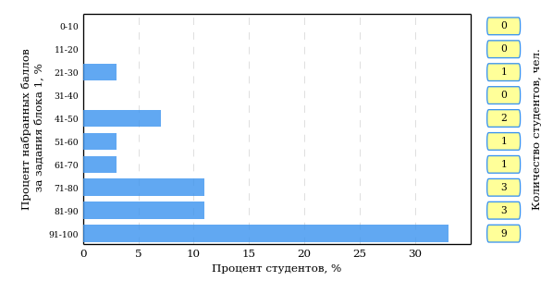  
Рисунок 3.1 – Гистограмма плотности распределения результатов выполнения заданий блока 1 ПИМ по дисциплине «Иностранный язык»

На рисунке 3.2 представлена карта коэффициентов решаемости заданий блока 1 ПИМ по дисциплине «Иностранный язык».

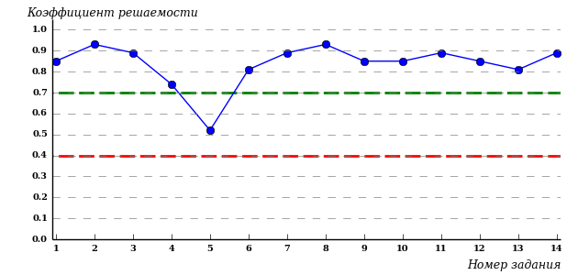  
Рисунок 3.2 – Карта коэффициентов решаемости заданий по темам блока 1  
ПИМ по дисциплине «Иностранный язык»

Карта коэффициентов решаемости заданий показывает, что данным контингентом студентов

все задания выполнены **на высоком** уровне.

Распределение студентов по результатам выполнения заданий блока 2 ПИМ по дисциплине «Иностранный язык» представлено на диаграмме (рисунок 3.3).

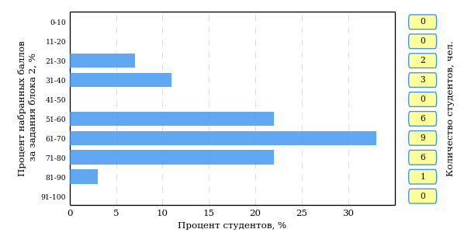  
Рисунок 3.3 – Гистограмма плотности распределения результатов выполнения заданий блока 2 ПИМ по дисциплине «Иностранный язык»

На рисунке 3.4 отображены результаты выполнения заданий блока 2 ПИМ по дисциплине «Иностранный язык» выборкой студентов.

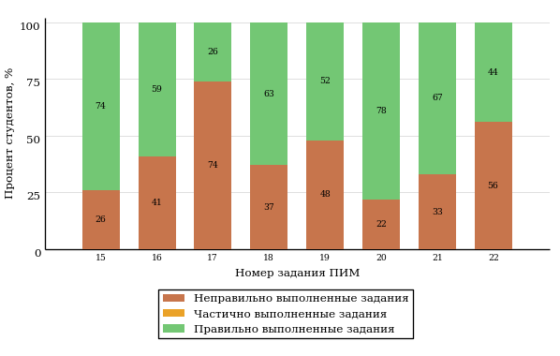  
Рисунок 3.4 – Диаграмма результатов выполнения студентами заданий блока 2  
ПИМ по дисциплине «Иностранный язык»

Распределение студентов по результатам выполнения заданий блока 3 ПИМ по дисциплине «Иностранный язык» представлено на диаграмме (рисунок 3.5).

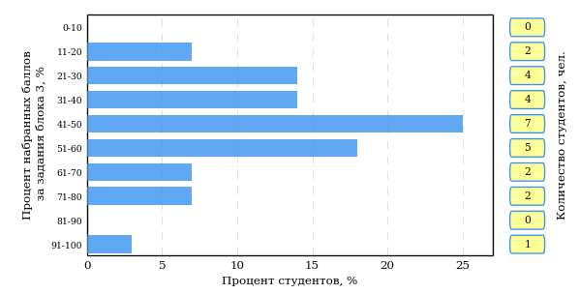  
Рисунок 3.5 – Гистограмма плотности распределения результатов выполнения заданий блока 3 ПИМ по дисциплине «Иностранный язык»

На рисунке 3.6 отображены результаты решения заданий блока 3 ПИМ по дисциплине «Иностранный язык» выборкой студентов.

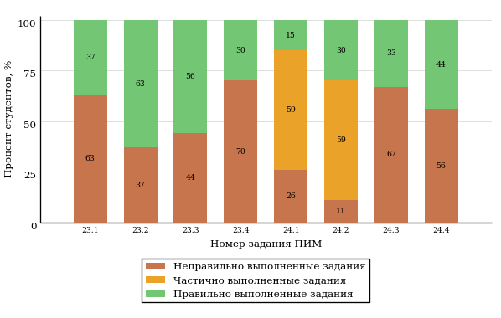  
Рисунок 3.6 – Диаграмма результатов выполнения студентами заданий блока 3  
ПИМ по дисциплине «Иностранный язык»

Распределение студентов направления подготовки 010200.62 «Математика и компьютерные науки» вуза по уровням обученности на основе результатов ФЭПО-19 показано на диаграмме (рисунок 3.7).

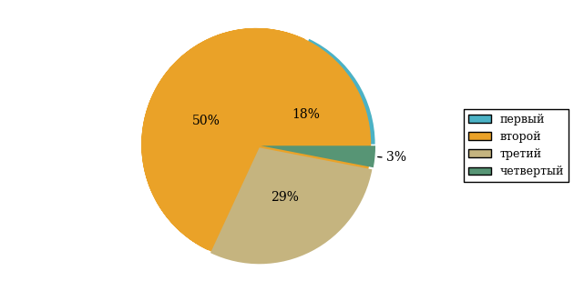  
Рисунок 3.7 – Круговая диаграмма распределения результатов обучения студентов по уровням обученности

В соответствии с моделью оценки результатов обучения процент студентов направления подготовки 010200.62 «Математика и компьютерные науки» вуза на уровне обученности не ниже второго (по дисциплине «Иностранный язык» цикла ГСЭ ФГОС ВПО) составляет 82%.

* + 1. Направление подготовки 010400.62 «Прикладная математика и информатика»

Группа: ОБ-010400-21

В таблице 3.2 представлена структура ПИМ по дисциплине «Иностранный язык» для студентов вуза по направлению подготовки 010400.62 «Прикладная математика и информатика» (группа ОБ-010400-21).

Таблица 3.2 – Структура содержания ПИМ

|  |  |
| --- | --- |
| **Содержание ПИМ** | **Номер задания ПИМ** |
| ***Объем трудоемкости:*** не больше 4 кредитов | |
| ***Блок 1. Тематическое наполнение ПИМ*** | |
| Учебная лексика | 1 |
| Словообразование | 2 |
| Местоимения | 3 |
| Степени сравнения прилагательных и наречий | 4 |
| Имя существительное | 5 |
| Артикли | 6 |
| Предлоги | 7 |
| Союзы | 8 |
| Глагол и его формы (активный и пассивный залоги) | 9 |
| Неличные формы глагола | 10 |
| Фразовые глаголы | 11 |
| Модальные глаголы | 12 |
| Учебно-социальная сфера | 13 |
| Социально-деловая сфера | 14 |
| ***Блок 2. Модульное наполнение ПИМ*** | |
| Лексика | 15 |
| Лексика | 16 |
| Грамматика | 17 |
| Речевой этикет | 18 |
| Культура и традиции стран изучаемого языка | 19 |
| Культура и традиции стран изучаемого языка | 20 |
| Письмо | 21 |
| Письмо | 22 |
| ***Блок 3. Кейс-наполнение ПИМ*** | |
| Кейс 1 | |
| Подзадача 1 | 23.1 |
| Подзадача 2 | 23.2 |
| Подзадача 3 | 23.3 |
| Подзадача 4 | 23.4 |
| Кейс 2 | |
| Подзадача 1 | 24.1 |
| Подзадача 2 | 24.2 |
| Подзадача 3 | 24.3 |
| Подзадача 4 | 24.4 |

Распределение студентов по итогам выполнения заданий блока 1 ПИМ по дисциплине «Иностранный язык» представлено на диаграмме (рисунок 3.8).

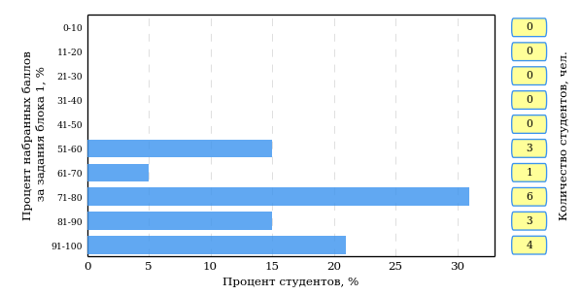  
Рисунок 3.8 – Гистограмма плотности распределения результатов выполнения заданий блока 1 ПИМ по дисциплине «Иностранный язык»

На рисунке 3.9 представлена карта коэффициентов решаемости заданий блока 1 ПИМ по дисциплине «Иностранный язык».

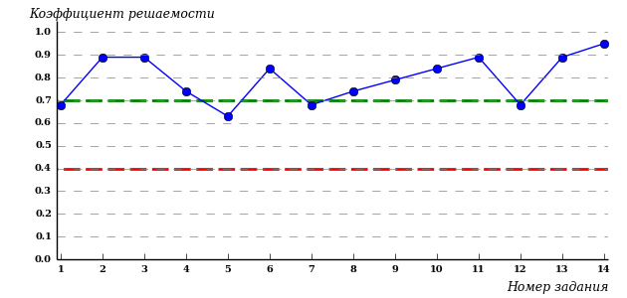  
Рисунок 3.9 – Карта коэффициентов решаемости заданий по темам блока 1  
ПИМ по дисциплине «Иностранный язык»

Карта коэффициентов решаемости заданий показывает, что данным контингентом студентов

все задания выполнены **на высоком** уровне.

Распределение студентов по результатам выполнения заданий блока 2 ПИМ по дисциплине «Иностранный язык» представлено на диаграмме (рисунок 3.10).

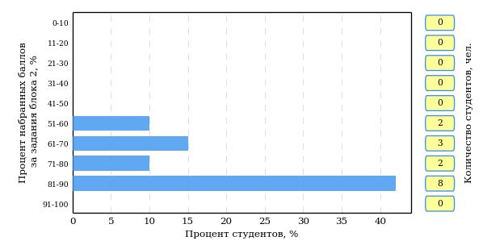  
Рисунок 3.10 – Гистограмма плотности распределения результатов выполнения заданий блока 2 ПИМ по дисциплине «Иностранный язык»

На рисунке 3.11 отображены результаты выполнения заданий блока 2 ПИМ по дисциплине «Иностранный язык» выборкой студентов.

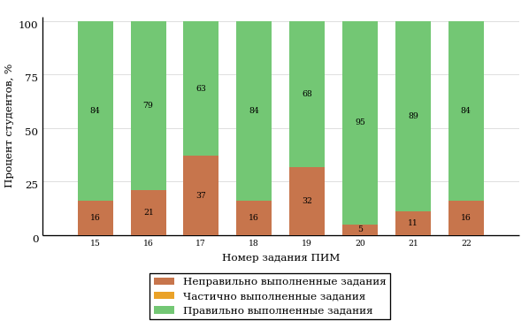  
Рисунок 3.11 – Диаграмма результатов выполнения студентами заданий блока 2  
ПИМ по дисциплине «Иностранный язык»

Распределение студентов по результатам выполнения заданий блока 3 ПИМ по дисциплине «Иностранный язык» представлено на диаграмме (рисунок 3.12).

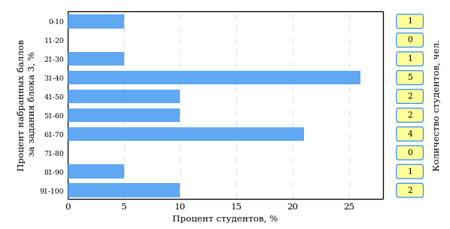  
Рисунок 3.12 – Гистограмма плотности распределения результатов выполнения заданий блока 3 ПИМ по дисциплине «Иностранный язык»

На рисунке 3.13 отображены результаты решения заданий блока 3 ПИМ по дисциплине «Иностранный язык» выборкой студентов.

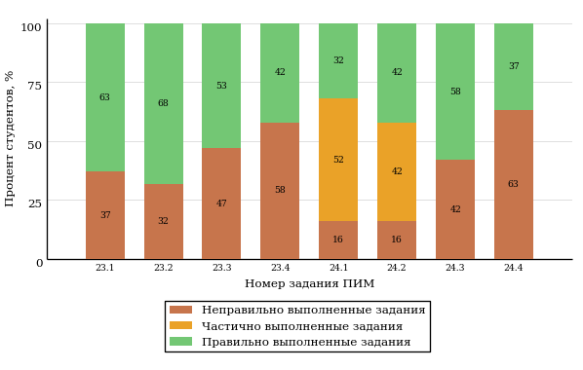  
Рисунок 3.13 – Диаграмма результатов выполнения студентами заданий блока 3  
ПИМ по дисциплине «Иностранный язык»

Распределение студентов направления подготовки 010400.62 «Прикладная математика и информатика» вуза по уровням обученности на основе результатов ФЭПО-19 показано на диаграмме (рисунок 3.14).

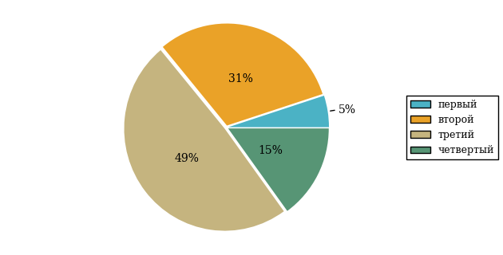  
Рисунок 3.14 – Круговая диаграмма распределения результатов обучения студентов по уровням обученности

В соответствии с моделью оценки результатов обучения процент студентов направления подготовки 010400.62 «Прикладная математика и информатика» вуза на уровне обученности не ниже второго (по дисциплине «Иностранный язык» цикла ГСЭ ФГОС ВПО) составляет 95%.

* + 1. Направление подготовки 010800.62 «Механика и математическое моделирование»

Группа: ОБ-010800-21

В таблице 3.3 представлена структура ПИМ по дисциплине «Иностранный язык» для студентов вуза по направлению подготовки 010800.62 «Механика и математическое моделирование» (группа ОБ-010800-21).

Таблица 3.3 – Структура содержания ПИМ

|  |  |
| --- | --- |
| **Содержание ПИМ** | **Номер задания ПИМ** |
| ***Объем трудоемкости:*** не больше 4 кредитов | |
| ***Блок 1. Тематическое наполнение ПИМ*** | |
| Учебная лексика | 1 |
| Словообразование | 2 |
| Местоимения | 3 |
| Степени сравнения прилагательных и наречий | 4 |
| Имя существительное | 5 |
| Артикли | 6 |
| Предлоги | 7 |
| Союзы | 8 |
| Глагол и его формы (активный и пассивный залоги) | 9 |
| Неличные формы глагола | 10 |
| Фразовые глаголы | 11 |
| Модальные глаголы | 12 |
| Учебно-социальная сфера | 13 |
| Социально-деловая сфера | 14 |
| ***Блок 2. Модульное наполнение ПИМ*** | |
| Лексика | 15 |
| Лексика | 16 |
| Грамматика | 17 |
| Речевой этикет | 18 |
| Культура и традиции стран изучаемого языка | 19 |
| Культура и традиции стран изучаемого языка | 20 |
| Письмо | 21 |
| Письмо | 22 |
| ***Блок 3. Кейс-наполнение ПИМ*** | |
| Кейс 1 | |
| Подзадача 1 | 23.1 |
| Подзадача 2 | 23.2 |
| Подзадача 3 | 23.3 |
| Подзадача 4 | 23.4 |
| Кейс 2 | |
| Подзадача 1 | 24.1 |
| Подзадача 2 | 24.2 |
| Подзадача 3 | 24.3 |
| Подзадача 4 | 24.4 |

Распределение студентов по итогам выполнения заданий блока 1 ПИМ по дисциплине «Иностранный язык» представлено на диаграмме (рисунок 3.15).

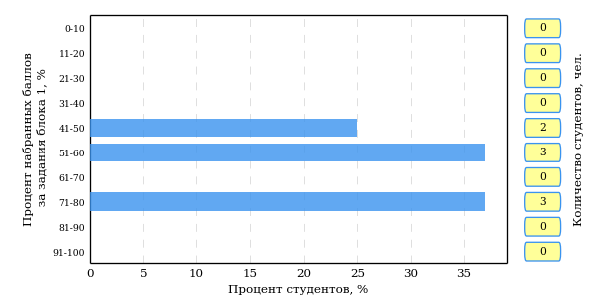  
Рисунок 3.15 – Гистограмма плотности распределения результатов выполнения заданий блока 1 ПИМ по дисциплине «Иностранный язык»

На рисунке 3.16 представлена карта коэффициентов решаемости заданий блока 1 ПИМ по дисциплине «Иностранный язык».

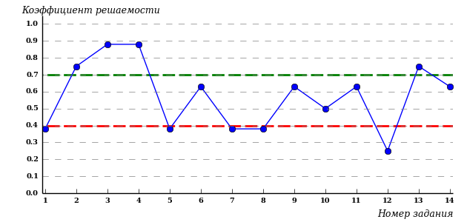  
Рисунок 3.16 – Карта коэффициентов решаемости заданий по темам блока 1  
ПИМ по дисциплине «Иностранный язык»

Карта коэффициентов решаемости заданий показывает, что данным контингентом студентов

**на невысоком** уровне выполнены задания по следующим темам:

*№10* «Неличные формы глагола»

**на низком** уровне выполнены задания по следующим темам:

*№1 «*Учебная лексика»

*№5 «*Имя существительное»

*№7 «*Предлоги»

*№8 «*Союзы»

*№12 «*Модальные глаголы»

Распределение студентов по результатам выполнения заданий блока 2 ПИМ по дисциплине «Иностранный язык» представлено на диаграмме (рисунок 3.17).

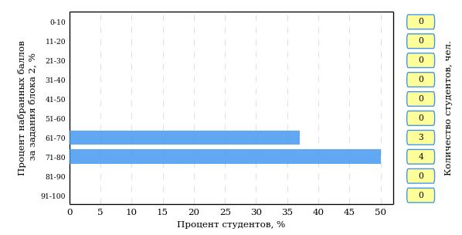  
Рисунок 3.17 – Гистограмма плотности распределения результатов выполнения заданий блока 2 ПИМ по дисциплине «Иностранный язык»

На рисунке 3.18 отображены результаты выполнения заданий блока 2 ПИМ по дисциплине «Иностранный язык» выборкой студентов.

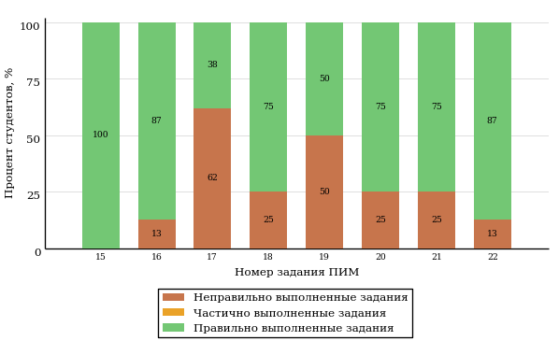  
Рисунок 3.18 – Диаграмма результатов выполнения студентами заданий блока 2  
ПИМ по дисциплине «Иностранный язык»

Распределение студентов по результатам выполнения заданий блока 3 ПИМ по дисциплине «Иностранный язык» представлено на диаграмме (рисунок 3.19).

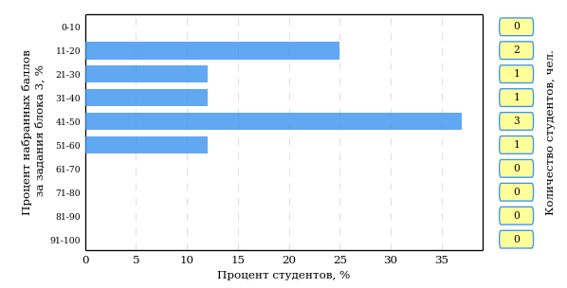  
Рисунок 3.19 – Гистограмма плотности распределения результатов выполнения заданий блока 3 ПИМ по дисциплине «Иностранный язык»

На рисунке 3.20 отображены результаты решения заданий блока 3 ПИМ по дисциплине «Иностранный язык» выборкой студентов.

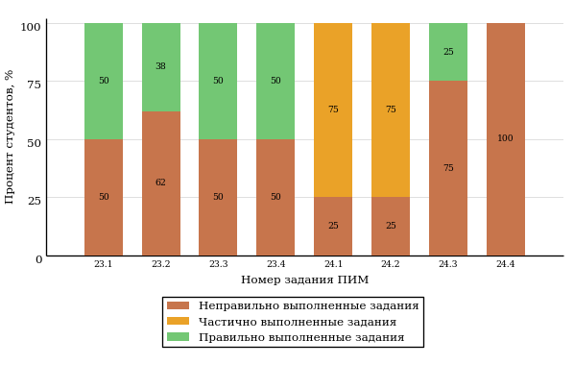  
Рисунок 3.20 – Диаграмма результатов выполнения студентами заданий блока 3  
ПИМ по дисциплине «Иностранный язык»

Распределение студентов направления подготовки 010800.62 «Механика и математическое моделирование» вуза по уровням обученности на основе результатов ФЭПО-19 показано на диаграмме (рисунок 3.21).

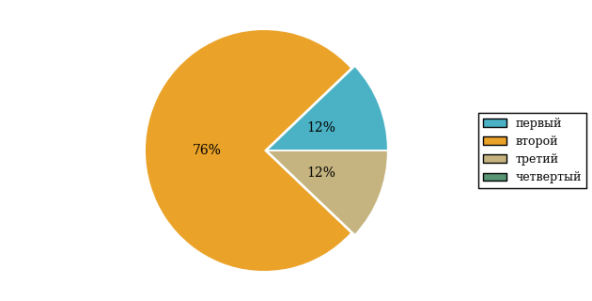  
Рисунок 3.21 – Круговая диаграмма распределения результатов обучения студентов по уровням обученности

В соответствии с моделью оценки результатов обучения процент студентов направления подготовки 010800.62 «Механика и математическое моделирование» вуза на уровне обученности не ниже второго (по дисциплине «Иностранный язык» цикла ГСЭ ФГОС ВПО) составляет 88%.

* + 1. Направление подготовки 021000.62 «География»

Группы: ОБ-021000-21, ОБ-021000-25

В таблице 3.4 представлена структура ПИМ по дисциплине «Иностранный язык» для студентов вуза по направлению подготовки 021000.62 «География» (группы ОБ-021000-21, ОБ-021000-25).

Таблица 3.4 – Структура содержания ПИМ

|  |  |
| --- | --- |
| **Содержание ПИМ** | **Номер задания ПИМ** |
| ***Объем трудоемкости:*** не больше 4 кредитов | |
| ***Блок 1. Тематическое наполнение ПИМ*** | |
| Учебная лексика | 1 |
| Словообразование | 2 |
| Местоимения | 3 |
| Степени сравнения прилагательных и наречий | 4 |
| Имя существительное | 5 |
| Артикли | 6 |
| Предлоги | 7 |
| Союзы | 8 |
| Глагол и его формы (активный и пассивный залоги) | 9 |
| Неличные формы глагола | 10 |
| Фразовые глаголы | 11 |
| Модальные глаголы | 12 |
| Учебно-социальная сфера | 13 |
| Социально-деловая сфера | 14 |
| ***Блок 2. Модульное наполнение ПИМ*** | |
| Лексика | 15 |
| Лексика | 16 |
| Грамматика | 17 |
| Речевой этикет | 18 |
| Культура и традиции стран изучаемого языка | 19 |
| Культура и традиции стран изучаемого языка | 20 |
| Письмо | 21 |
| Письмо | 22 |
| ***Блок 3. Кейс-наполнение ПИМ*** | |
| Кейс 1 | |
| Подзадача 1 | 23.1 |
| Подзадача 2 | 23.2 |
| Подзадача 3 | 23.3 |
| Подзадача 4 | 23.4 |
| Кейс 2 | |
| Подзадача 1 | 24.1 |
| Подзадача 2 | 24.2 |
| Подзадача 3 | 24.3 |
| Подзадача 4 | 24.4 |

Распределение студентов по итогам выполнения заданий блока 1 ПИМ по дисциплине «Иностранный язык» представлено на диаграмме (рисунок 3.22).

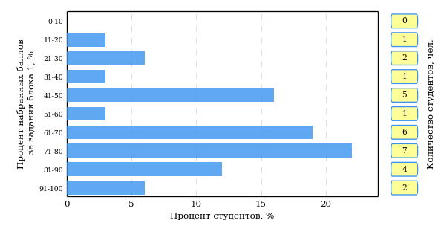  
Рисунок 3.22 – Гистограмма плотности распределения результатов выполнения заданий блока 1 ПИМ по дисциплине «Иностранный язык»

На рисунке 3.23 представлена карта коэффициентов решаемости заданий блока 1 ПИМ по дисциплине «Иностранный язык».

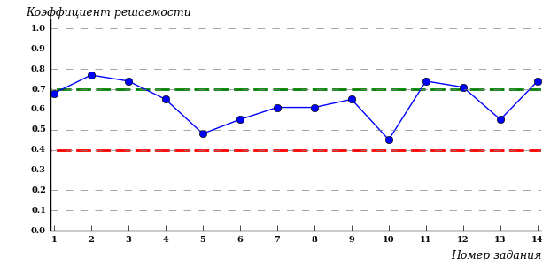  
Рисунок 3.23 – Карта коэффициентов решаемости заданий по темам блока 1  
ПИМ по дисциплине «Иностранный язык»

Карта коэффициентов решаемости заданий показывает, что данным контингентом студентов

**на невысоком** уровне выполнены задания по следующим темам:

*№5* «Имя существительное»

*№10* «Неличные формы глагола»

Распределение студентов по результатам выполнения заданий блока 2 ПИМ по дисциплине «Иностранный язык» представлено на диаграмме (рисунок 3.24).

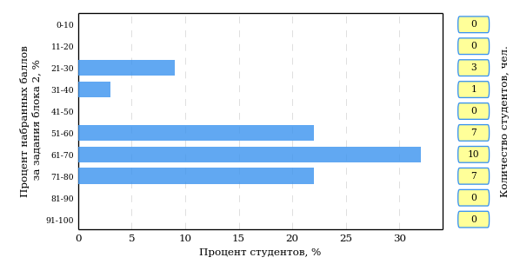  
Рисунок 3.24 – Гистограмма плотности распределения результатов выполнения заданий блока 2 ПИМ по дисциплине «Иностранный язык»

На рисунке 3.25 отображены результаты выполнения заданий блока 2 ПИМ по дисциплине «Иностранный язык» выборкой студентов.

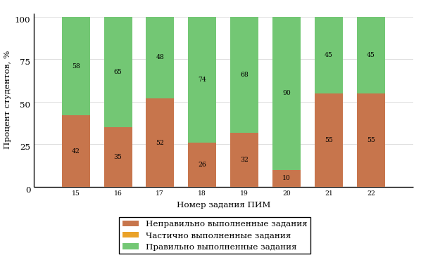  
Рисунок 3.25 – Диаграмма результатов выполнения студентами заданий блока 2  
ПИМ по дисциплине «Иностранный язык»

Распределение студентов по результатам выполнения заданий блока 3 ПИМ по дисциплине «Иностранный язык» представлено на диаграмме (рисунок 3.26).

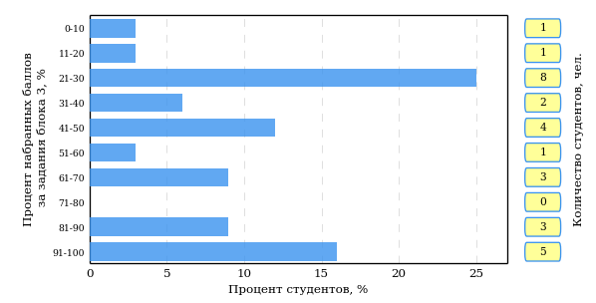  
Рисунок 3.26 – Гистограмма плотности распределения результатов выполнения заданий блока 3 ПИМ по дисциплине «Иностранный язык»

На рисунке 3.27 отображены результаты решения заданий блока 3 ПИМ по дисциплине «Иностранный язык» выборкой студентов.

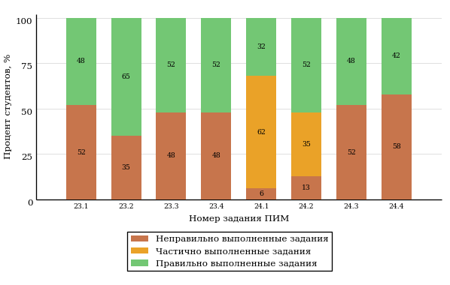  
Рисунок 3.27 – Диаграмма результатов выполнения студентами заданий блока 3  
ПИМ по дисциплине «Иностранный язык»

Распределение студентов направления подготовки 021000.62 «География» вуза по уровням обученности на основе результатов ФЭПО-19 показано на диаграмме (рисунок 3.28).

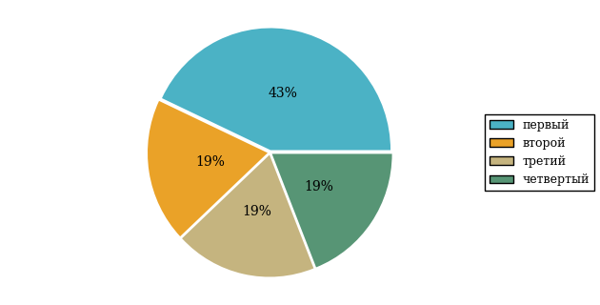  
Рисунок 3.28 – Круговая диаграмма распределения результатов обучения студентов по уровням обученности

В соответствии с моделью оценки результатов обучения процент студентов направления подготовки 021000.62 «География» вуза на уровне обученности не ниже второго (по дисциплине «Иностранный язык» цикла ГСЭ ФГОС ВПО) составляет 57%.

* + 1. Направление подготовки 032700.62 «Филология»

Группа: ОПБ-032700р-11,12

В таблице 3.5 представлена структура ПИМ по дисциплине «Иностранный язык» для студентов вуза по направлению подготовки 032700.62 «Филология» (группа ОПБ-032700р-11,12).

Таблица 3.5 – Структура содержания ПИМ

|  |  |
| --- | --- |
| **Содержание ПИМ** | **Номер задания ПИМ** |
| ***Объем трудоемкости:*** не больше 4 кредитов | |
| ***Блок 1. Тематическое наполнение ПИМ*** | |
| Учебная лексика | 1 |
| Словообразование | 2 |
| Местоимения | 3 |
| Степени сравнения прилагательных и наречий | 4 |
| Имя существительное | 5 |
| Артикли | 6 |
| Предлоги | 7 |
| Союзы | 8 |
| Глагол и его формы (активный и пассивный залоги) | 9 |
| Неличные формы глагола | 10 |
| Модальные глаголы | 11 |
| Учебно-социальная сфера | 12 |
| Социально-деловая сфера | 13 |
| Великобритания (культура и традиции, достопримечательности, выдающиеся личности) | 14 |
| ***Блок 2. Модульное наполнение ПИМ*** | |
| Лексика | 15 |
| Лексика | 16 |
| Грамматика | 17 |
| Грамматика | 18 |
| Речевой этикет | 19 |
| Речевой этикет | 20 |
| Письмо | 21 |
| Письмо | 22 |
| ***Блок 3. Кейс-наполнение ПИМ*** | |
| Кейс 1 | |
| Подзадача 1 | 23.1 |
| Подзадача 2 | 23.2 |
| Подзадача 3 | 23.3 |
| Подзадача 4 | 23.4 |
| Кейс 2 | |
| Подзадача 1 | 24.1 |
| Подзадача 2 | 24.2 |
| Подзадача 3 | 24.3 |
| Подзадача 4 | 24.4 |

Распределение студентов по итогам выполнения заданий блока 1 ПИМ по дисциплине «Иностранный язык» представлено на диаграмме (рисунок 3.29).

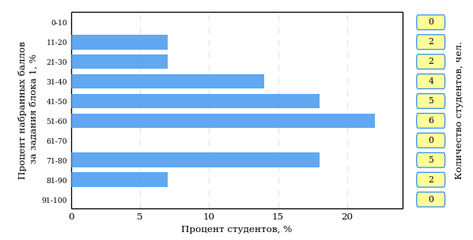  
Рисунок 3.29 – Гистограмма плотности распределения результатов выполнения заданий блока 1 ПИМ по дисциплине «Иностранный язык»

На рисунке 3.30 представлена карта коэффициентов решаемости заданий блока 1 ПИМ по дисциплине «Иностранный язык».

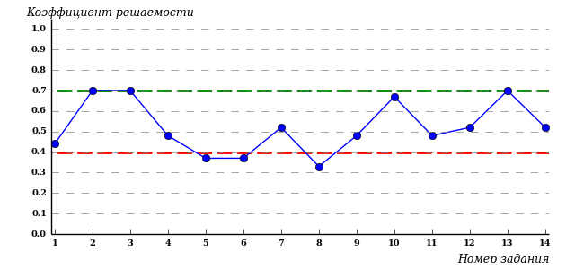  
Рисунок 3.30 – Карта коэффициентов решаемости заданий по темам блока 1  
ПИМ по дисциплине «Иностранный язык»

Карта коэффициентов решаемости заданий показывает, что данным контингентом студентов

**на невысоком** уровне выполнены задания по следующим темам:

*№1* «Учебная лексика»

*№4* «Степени сравнения прилагательных и наречий»

*№9* «Глагол и его формы (активный и пассивный залоги)»

*№12* «Модальные глаголы»

**на низком** уровне выполнены задания по следующим темам:

*№5 «*Имя существительное»

*№6 «*Артикли»

*№8 «*Союзы»

Распределение студентов по результатам выполнения заданий блока 2 ПИМ по дисциплине «Иностранный язык» представлено на диаграмме (рисунок 3.31).

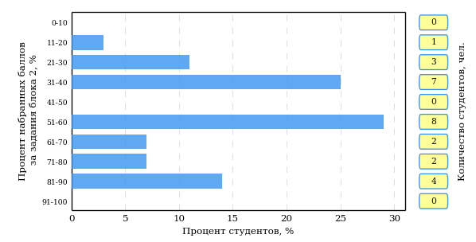  
Рисунок 3.31 – Гистограмма плотности распределения результатов выполнения заданий блока 2 ПИМ по дисциплине «Иностранный язык»

На рисунке 3.32 отображены результаты выполнения заданий блока 2 ПИМ по дисциплине «Иностранный язык» выборкой студентов.

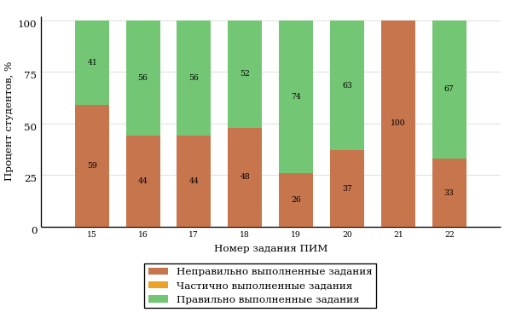  
Рисунок 3.32 – Диаграмма результатов выполнения студентами заданий блока 2  
ПИМ по дисциплине «Иностранный язык»

Распределение студентов по результатам выполнения заданий блока 3 ПИМ по дисциплине «Иностранный язык» представлено на диаграмме (рисунок 3.33).

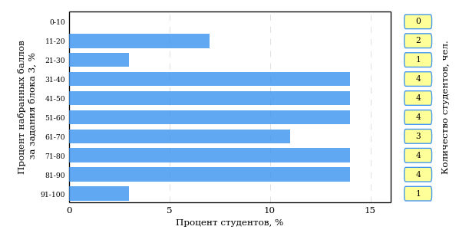  
Рисунок 3.33 – Гистограмма плотности распределения результатов выполнения заданий блока 3 ПИМ по дисциплине «Иностранный язык»

На рисунке 3.34 отображены результаты решения заданий блока 3 ПИМ по дисциплине «Иностранный язык» выборкой студентов.

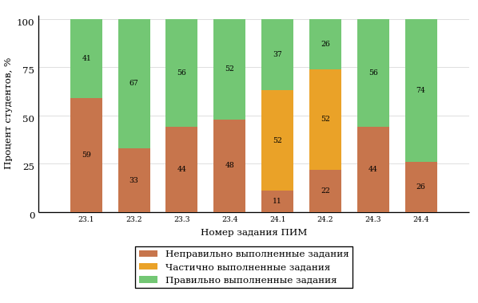  
Рисунок 3.34 – Диаграмма результатов выполнения студентами заданий блока 3  
ПИМ по дисциплине «Иностранный язык»

Распределение студентов направления подготовки 032700.62 «Филология» вуза по уровням обученности на основе результатов ФЭПО-19 показано на диаграмме (рисунок 3.35).

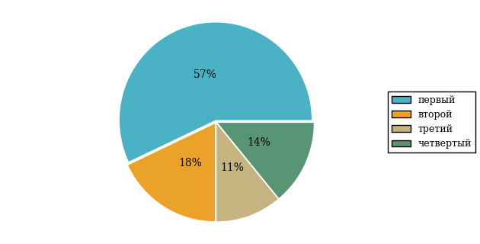  
Рисунок 3.35 – Круговая диаграмма распределения результатов обучения студентов по уровням обученности

В соответствии с моделью оценки результатов обучения процент студентов направления подготовки 032700.62 «Филология» вуза на уровне обученности не ниже второго (по дисциплине «Иностранный язык» цикла ГСЭ ФГОС ВПО) составляет 43%.

* + 1. Направление подготовки 080100.62 «Экономика»

Группы: ОБ-080112-21, ОБ-080111-21, ОБ-080113-21, ОБ-080115-21, ОБ-080117-21

В таблице 3.6 представлена структура ПИМ по дисциплине «Иностранный язык» для студентов вуза по направлению подготовки 080100.62 «Экономика» (группы ОБ-080112-21, ОБ-080111-21, ОБ-080113-21, ОБ-080115-21, ОБ-080117-21).

Таблица 3.6 – Структура содержания ПИМ

|  |  |
| --- | --- |
| **Содержание ПИМ** | **Номер задания ПИМ** |
| ***Объем трудоемкости:*** не больше 4 кредитов | |
| ***Блок 1. Тематическое наполнение ПИМ*** | |
| Учебная лексика | 1 |
| Словообразование | 2 |
| Местоимения | 3 |
| Степени сравнения прилагательных и наречий | 4 |
| Имя существительное | 5 |
| Артикли | 6 |
| Предлоги | 7 |
| Союзы | 8 |
| Глагол и его формы (активный и пассивный залоги) | 9 |
| Неличные формы глагола | 10 |
| Модальные глаголы | 11 |
| Учебно-социальная сфера | 12 |
| Социально-деловая сфера | 13 |
| Великобритания (культура и традиции, достопримечательности, выдающиеся личности) | 14 |
| ***Блок 2. Модульное наполнение ПИМ*** | |
| Лексика | 15 |
| Лексика | 16 |
| Грамматика | 17 |
| Грамматика | 18 |
| Речевой этикет | 19 |
| Речевой этикет | 20 |
| Письмо | 21 |
| Письмо | 22 |
| ***Блок 3. Кейс-наполнение ПИМ*** | |
| Кейс 1 | |
| Подзадача 1 | 23.1 |
| Подзадача 2 | 23.2 |
| Подзадача 3 | 23.3 |
| Подзадача 4 | 23.4 |
| Кейс 2 | |
| Подзадача 1 | 24.1 |
| Подзадача 2 | 24.2 |
| Подзадача 3 | 24.3 |
| Подзадача 4 | 24.4 |

Распределение студентов по итогам выполнения заданий блока 1 ПИМ по дисциплине «Иностранный язык» представлено на диаграмме (рисунок 3.36).

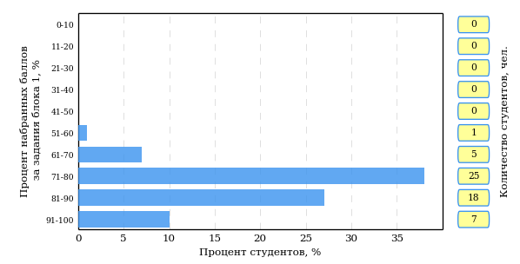  
Рисунок 3.36 – Гистограмма плотности распределения результатов выполнения заданий блока 1 ПИМ по дисциплине «Иностранный язык»

На рисунке 3.37 представлена карта коэффициентов решаемости заданий блока 1 ПИМ по дисциплине «Иностранный язык».

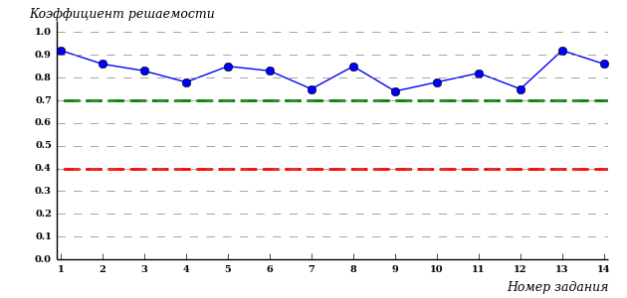  
Рисунок 3.37 – Карта коэффициентов решаемости заданий по темам блока 1  
ПИМ по дисциплине «Иностранный язык»

Карта коэффициентов решаемости заданий показывает, что данным контингентом студентов

все задания выполнены **на высоком** уровне.

Распределение студентов по результатам выполнения заданий блока 2 ПИМ по дисциплине «Иностранный язык» представлено на диаграмме (рисунок 3.38).

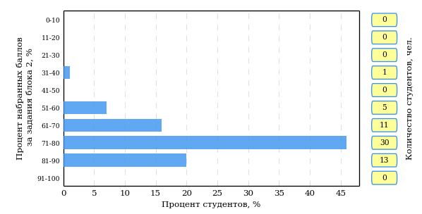  
Рисунок 3.38 – Гистограмма плотности распределения результатов выполнения заданий блока 2 ПИМ по дисциплине «Иностранный язык»

На рисунке 3.39 отображены результаты выполнения заданий блока 2 ПИМ по дисциплине «Иностранный язык» выборкой студентов.

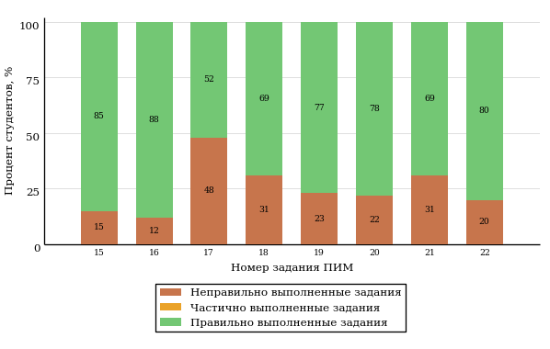  
Рисунок 3.39 – Диаграмма результатов выполнения студентами заданий блока 2  
ПИМ по дисциплине «Иностранный язык»

Распределение студентов по результатам выполнения заданий блока 3 ПИМ по дисциплине «Иностранный язык» представлено на диаграмме (рисунок 3.40).

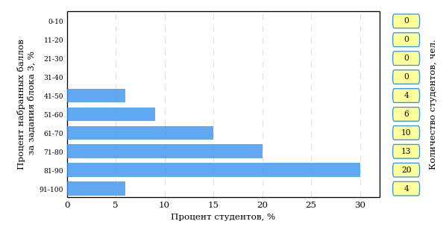  
Рисунок 3.40 – Гистограмма плотности распределения результатов выполнения заданий блока 3 ПИМ по дисциплине «Иностранный язык»

На рисунке 3.41 отображены результаты решения заданий блока 3 ПИМ по дисциплине «Иностранный язык» выборкой студентов.

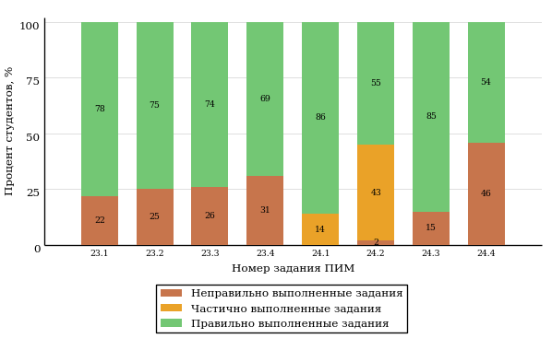  
Рисунок 3.41 – Диаграмма результатов выполнения студентами заданий блока 3  
ПИМ по дисциплине «Иностранный язык»

Распределение студентов направления подготовки 080100.62 «Экономика» вуза по уровням обученности на основе результатов ФЭПО-19 показано на диаграмме (рисунок 3.42).

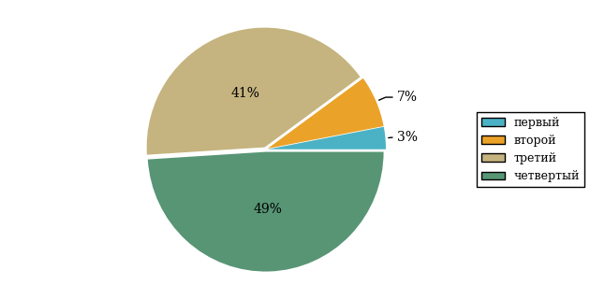  
Рисунок 3.42 – Круговая диаграмма распределения результатов обучения студентов по уровням обученности

В соответствии с моделью оценки результатов обучения процент студентов направления подготовки 080100.62 «Экономика» вуза на уровне обученности не ниже второго (по дисциплине «Иностранный язык» цикла ГСЭ ФГОС ВПО) составляет 97%.

* + 1. Направление подготовки 080200.62 «Менеджмент»

Группы: ОБ-080210-21, ОБ-080213-21

В таблице 3.7 представлена структура ПИМ по дисциплине «Иностранный язык» для студентов вуза по направлению подготовки 080200.62 «Менеджмент» (группы ОБ-080210-21, ОБ-080213-21).

Таблица 3.7 – Структура содержания ПИМ

|  |  |
| --- | --- |
| **Содержание ПИМ** | **Номер задания ПИМ** |
| ***Объем трудоемкости:*** не больше 4 кредитов | |
| ***Блок 1. Тематическое наполнение ПИМ*** | |
| Учебная лексика | 1 |
| Словообразование | 2 |
| Местоимения | 3 |
| Степени сравнения прилагательных и наречий | 4 |
| Имя существительное | 5 |
| Артикли | 6 |
| Предлоги | 7 |
| Союзы | 8 |
| Глагол и его формы (активный и пассивный залоги) | 9 |
| Неличные формы глагола | 10 |
| Модальные глаголы | 11 |
| Учебно-социальная сфера | 12 |
| Социально-деловая сфера | 13 |
| Великобритания (культура и традиции, достопримечательности, выдающиеся личности) | 14 |
| ***Блок 2. Модульное наполнение ПИМ*** | |
| Лексика | 15 |
| Лексика | 16 |
| Грамматика | 17 |
| Грамматика | 18 |
| Речевой этикет | 19 |
| Речевой этикет | 20 |
| Письмо | 21 |
| Письмо | 22 |
| ***Блок 3. Кейс-наполнение ПИМ*** | |
| Кейс 1 | |
| Подзадача 1 | 23.1 |
| Подзадача 2 | 23.2 |
| Подзадача 3 | 23.3 |
| Подзадача 4 | 23.4 |
| Кейс 2 | |
| Подзадача 1 | 24.1 |
| Подзадача 2 | 24.2 |
| Подзадача 3 | 24.3 |
| Подзадача 4 | 24.4 |

Распределение студентов по итогам выполнения заданий блока 1 ПИМ по дисциплине «Иностранный язык» представлено на диаграмме (рисунок 3.43).

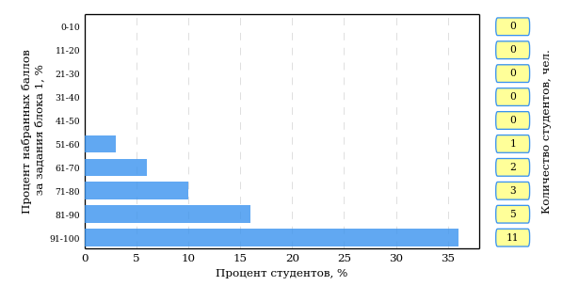  
Рисунок 3.43 – Гистограмма плотности распределения результатов выполнения заданий блока 1 ПИМ по дисциплине «Иностранный язык»

На рисунке 3.44 представлена карта коэффициентов решаемости заданий блока 1 ПИМ по дисциплине «Иностранный язык».

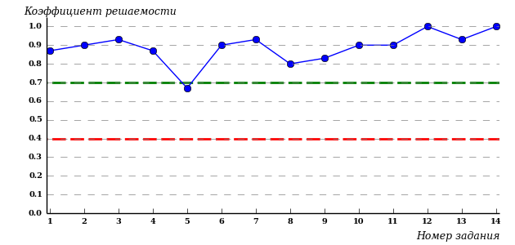  
Рисунок 3.44 – Карта коэффициентов решаемости заданий по темам блока 1  
ПИМ по дисциплине «Иностранный язык»

Карта коэффициентов решаемости заданий показывает, что данным контингентом студентов

все задания выполнены **на высоком** уровне.

Распределение студентов по результатам выполнения заданий блока 2 ПИМ по дисциплине «Иностранный язык» представлено на диаграмме (рисунок 3.45).

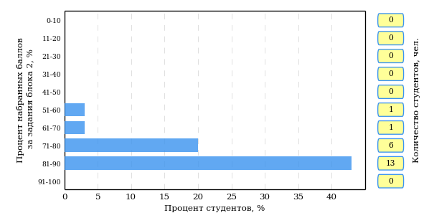  
Рисунок 3.45 – Гистограмма плотности распределения результатов выполнения заданий блока 2 ПИМ по дисциплине «Иностранный язык»

На рисунке 3.46 отображены результаты выполнения заданий блока 2 ПИМ по дисциплине «Иностранный язык» выборкой студентов.

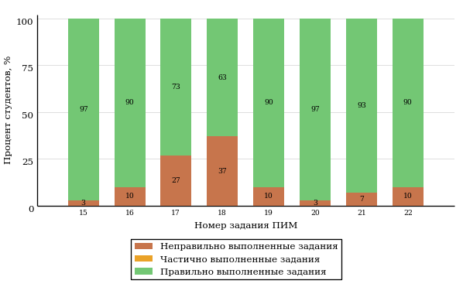  
Рисунок 3.46 – Диаграмма результатов выполнения студентами заданий блока 2  
ПИМ по дисциплине «Иностранный язык»

Распределение студентов по результатам выполнения заданий блока 3 ПИМ по дисциплине «Иностранный язык» представлено на диаграмме (рисунок 3.47).

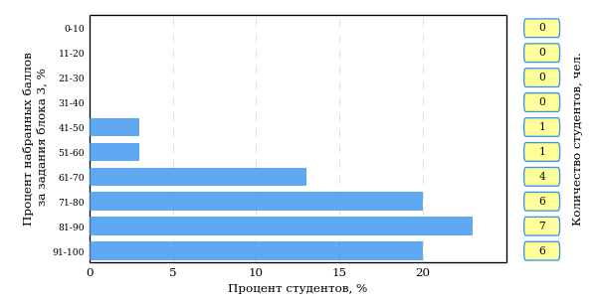  
Рисунок 3.47 – Гистограмма плотности распределения результатов выполнения заданий блока 3 ПИМ по дисциплине «Иностранный язык»

На рисунке 3.48 отображены результаты решения заданий блока 3 ПИМ по дисциплине «Иностранный язык» выборкой студентов.

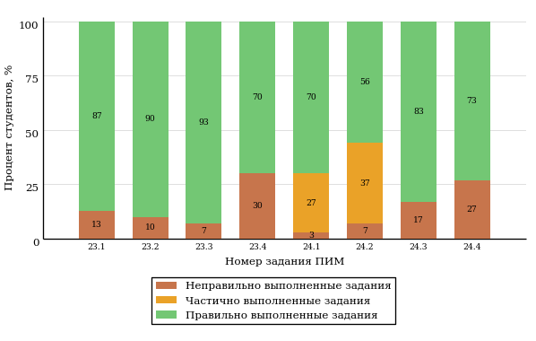  
Рисунок 3.48 – Диаграмма результатов выполнения студентами заданий блока 3  
ПИМ по дисциплине «Иностранный язык»

Распределение студентов направления подготовки 080200.62 «Менеджмент» вуза по уровням обученности на основе результатов ФЭПО-19 показано на диаграмме (рисунок 3.49).

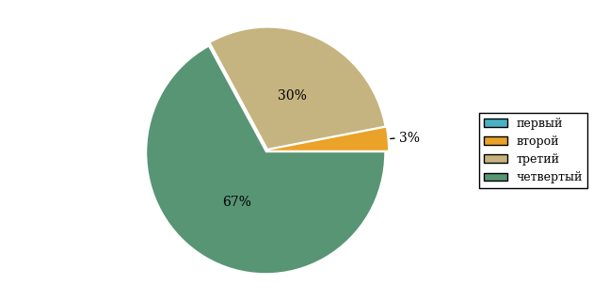  
Рисунок 3.49 – Круговая диаграмма распределения результатов обучения студентов по уровням обученности

В соответствии с моделью оценки результатов обучения процент студентов направления подготовки 080200.62 «Менеджмент» вуза на уровне обученности не ниже второго (по дисциплине «Иностранный язык» цикла ГСЭ ФГОС ВПО) составляет 100%.

* + 1. Направление подготовки 080500.62 «Бизнес-информатика»

Группа: ОБ-080510-21

В таблице 3.8 представлена структура ПИМ по дисциплине «Иностранный язык» для студентов вуза по направлению подготовки 080500.62 «Бизнес-информатика» (группа ОБ-080510-21).

Таблица 3.8 – Структура содержания ПИМ

|  |  |
| --- | --- |
| **Содержание ПИМ** | **Номер задания ПИМ** |
| ***Объем трудоемкости:*** не больше 4 кредитов | |
| ***Блок 1. Тематическое наполнение ПИМ*** | |
| Учебная лексика | 1 |
| Словообразование | 2 |
| Местоимения | 3 |
| Степени сравнения прилагательных и наречий | 4 |
| Имя существительное | 5 |
| Артикли | 6 |
| Предлоги | 7 |
| Союзы | 8 |
| Глагол и его формы (активный и пассивный залоги) | 9 |
| Неличные формы глагола | 10 |
| Модальные глаголы | 11 |
| Учебно-социальная сфера | 12 |
| Социально-деловая сфера | 13 |
| Великобритания (культура и традиции, достопримечательности, выдающиеся личности) | 14 |
| ***Блок 2. Модульное наполнение ПИМ*** | |
| Лексика | 15 |
| Лексика | 16 |
| Грамматика | 17 |
| Грамматика | 18 |
| Речевой этикет | 19 |
| Речевой этикет | 20 |
| Письмо | 21 |
| Письмо | 22 |
| ***Блок 3. Кейс-наполнение ПИМ*** | |
| Кейс 1 | |
| Подзадача 1 | 23.1 |
| Подзадача 2 | 23.2 |
| Подзадача 3 | 23.3 |
| Подзадача 4 | 23.4 |
| Кейс 2 | |
| Подзадача 1 | 24.1 |
| Подзадача 2 | 24.2 |
| Подзадача 3 | 24.3 |
| Подзадача 4 | 24.4 |

Распределение студентов по итогам выполнения заданий блока 1 ПИМ по дисциплине «Иностранный язык» представлено на диаграмме (рисунок 3.50).

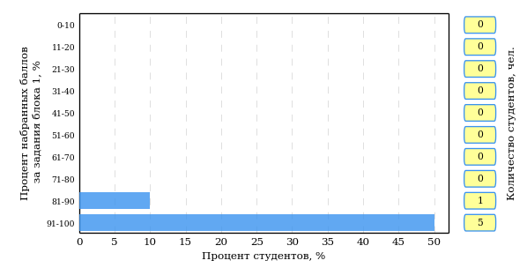  
Рисунок 3.50 – Гистограмма плотности распределения результатов выполнения заданий блока 1 ПИМ по дисциплине «Иностранный язык»

На рисунке 3.51 представлена карта коэффициентов решаемости заданий блока 1 ПИМ по дисциплине «Иностранный язык».

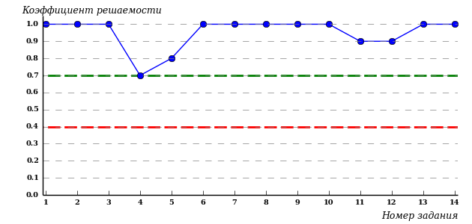  
Рисунок 3.51 – Карта коэффициентов решаемости заданий по темам блока 1  
ПИМ по дисциплине «Иностранный язык»

Карта коэффициентов решаемости заданий показывает, что данным контингентом студентов

все задания выполнены **на высоком** уровне.

Распределение студентов по результатам выполнения заданий блока 2 ПИМ по дисциплине «Иностранный язык» представлено на диаграмме (рисунок 3.52).

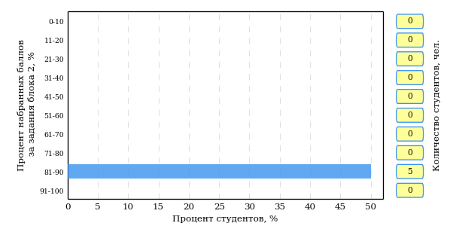  
Рисунок 3.52 – Гистограмма плотности распределения результатов выполнения заданий блока 2 ПИМ по дисциплине «Иностранный язык»

На рисунке 3.53 отображены результаты выполнения заданий блока 2 ПИМ по дисциплине «Иностранный язык» выборкой студентов.

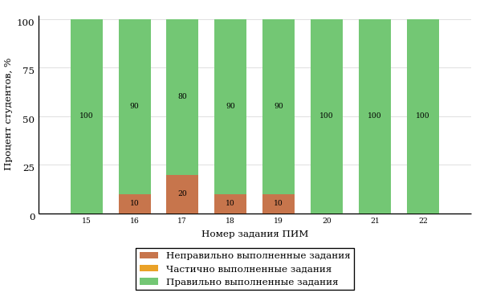  
Рисунок 3.53 – Диаграмма результатов выполнения студентами заданий блока 2  
ПИМ по дисциплине «Иностранный язык»

Распределение студентов по результатам выполнения заданий блока 3 ПИМ по дисциплине «Иностранный язык» представлено на диаграмме (рисунок 3.54).

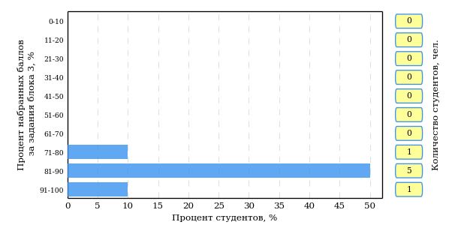  
Рисунок 3.54 – Гистограмма плотности распределения результатов выполнения заданий блока 3 ПИМ по дисциплине «Иностранный язык»

На рисунке 3.55 отображены результаты решения заданий блока 3 ПИМ по дисциплине «Иностранный язык» выборкой студентов.

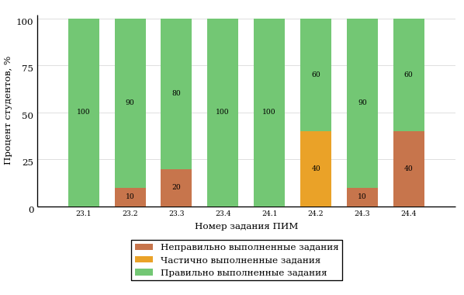  
Рисунок 3.55 – Диаграмма результатов выполнения студентами заданий блока 3  
ПИМ по дисциплине «Иностранный язык»

Распределение студентов направления подготовки 080500.62 «Бизнес-информатика» вуза по уровням обученности на основе результатов ФЭПО-19 показано на диаграмме (рисунок 3.56).

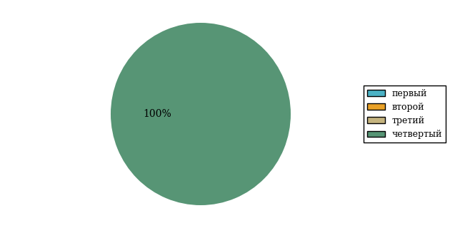  
Рисунок 3.56 – Круговая диаграмма распределения результатов обучения студентов по уровням обученности

В соответствии с моделью оценки результатов обучения процент студентов направления подготовки 080500.62 «Бизнес-информатика» вуза на уровне обученности не ниже второго (по дисциплине «Иностранный язык» цикла ГСЭ ФГОС ВПО) составляет 100%.

* + 1. Направление подготовки 130101.65 «Прикладная геология»

Группа: О-130101-31

В таблице 3.9 представлена структура ПИМ по дисциплине «Иностранный язык» для студентов вуза по направлению подготовки 130101.65 «Прикладная геология» (группа О-130101-31).

Таблица 3.9 – Структура содержания ПИМ

|  |  |
| --- | --- |
| **Содержание ПИМ** | **Номер задания ПИМ** |
| ***Объем трудоемкости:*** не больше 4 кредитов | |
| ***Блок 1. Тематическое наполнение ПИМ*** | |
| Учебная лексика | 1 |
| Словообразование | 2 |
| Местоимения | 3 |
| Степени сравнения прилагательных и наречий | 4 |
| Имя существительное | 5 |
| Артикли | 6 |
| Предлоги | 7 |
| Союзы | 8 |
| Глагол и его формы (активный и пассивный залоги) | 9 |
| Неличные формы глагола | 10 |
| Фразовые глаголы | 11 |
| Модальные глаголы | 12 |
| Учебно-социальная сфера | 13 |
| Социально-деловая сфера | 14 |
| ***Блок 2. Модульное наполнение ПИМ*** | |
| Лексика | 15 |
| Лексика | 16 |
| Грамматика | 17 |
| Речевой этикет | 18 |
| Культура и традиции стран изучаемого языка | 19 |
| Культура и традиции стран изучаемого языка | 20 |
| Письмо | 21 |
| Письмо | 22 |
| ***Блок 3. Кейс-наполнение ПИМ*** | |
| Кейс 1 | |
| Подзадача 1 | 23.1 |
| Подзадача 2 | 23.2 |
| Подзадача 3 | 23.3 |
| Подзадача 4 | 23.4 |
| Кейс 2 | |
| Подзадача 1 | 24.1 |
| Подзадача 2 | 24.2 |
| Подзадача 3 | 24.3 |
| Подзадача 4 | 24.4 |

Распределение студентов по итогам выполнения заданий блока 1 ПИМ по дисциплине «Иностранный язык» представлено на диаграмме (рисунок 3.57).

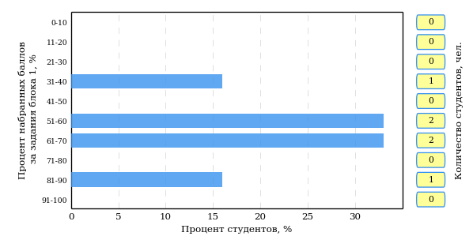  
Рисунок 3.57 – Гистограмма плотности распределения результатов выполнения заданий блока 1 ПИМ по дисциплине «Иностранный язык»

На рисунке 3.58 представлена карта коэффициентов решаемости заданий блока 1 ПИМ по дисциплине «Иностранный язык».

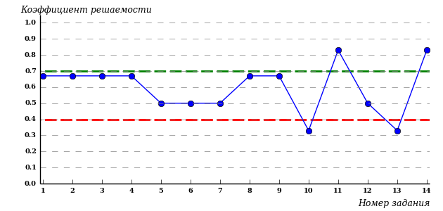  
Рисунок 3.58 – Карта коэффициентов решаемости заданий по темам блока 1  
ПИМ по дисциплине «Иностранный язык»

Карта коэффициентов решаемости заданий показывает, что данным контингентом студентов

**на невысоком** уровне выполнены задания по следующим темам:

*№5* «Имя существительное»

*№6* «Артикли»

*№7* «Предлоги»

*№12* «Модальные глаголы»

**на низком** уровне выполнены задания по следующим темам:

*№10 «*Неличные формы глагола»

*№13 «*Учебно-социальная сфера»

Распределение студентов по результатам выполнения заданий блока 2 ПИМ по дисциплине «Иностранный язык» представлено на диаграмме (рисунок 3.59).

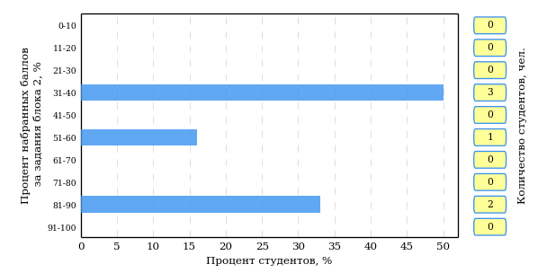  
Рисунок 3.59 – Гистограмма плотности распределения результатов выполнения заданий блока 2 ПИМ по дисциплине «Иностранный язык»

На рисунке 3.60 отображены результаты выполнения заданий блока 2 ПИМ по дисциплине «Иностранный язык» выборкой студентов.

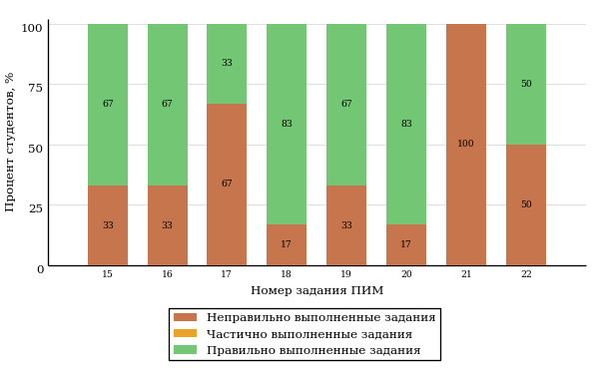  
Рисунок 3.60 – Диаграмма результатов выполнения студентами заданий блока 2  
ПИМ по дисциплине «Иностранный язык»

Распределение студентов по результатам выполнения заданий блока 3 ПИМ по дисциплине «Иностранный язык» представлено на диаграмме (рисунок 3.61).

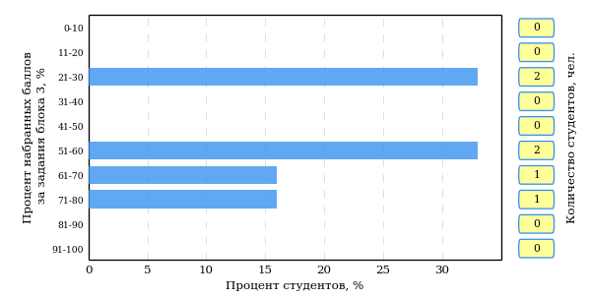  
Рисунок 3.61 – Гистограмма плотности распределения результатов выполнения заданий блока 3 ПИМ по дисциплине «Иностранный язык»

На рисунке 3.62 отображены результаты решения заданий блока 3 ПИМ по дисциплине «Иностранный язык» выборкой студентов.

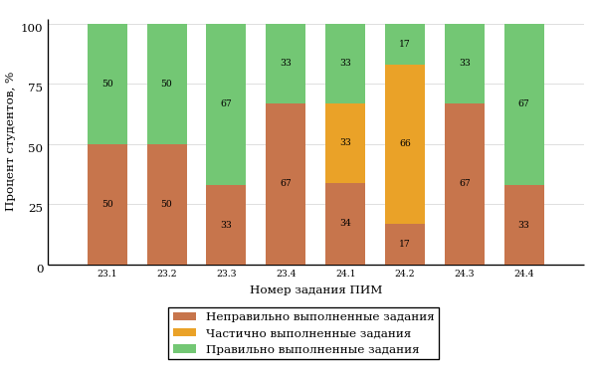  
Рисунок 3.62 – Диаграмма результатов выполнения студентами заданий блока 3  
ПИМ по дисциплине «Иностранный язык»

Распределение студентов направления подготовки 130101.65 «Прикладная геология» вуза по уровням обученности на основе результатов ФЭПО-19 показано на диаграмме (рисунок 3.63).

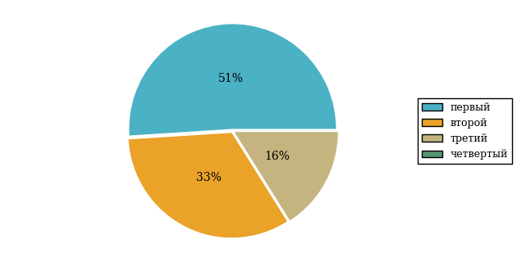  
Рисунок 3.63 – Круговая диаграмма распределения результатов обучения студентов по уровням обученности

В соответствии с моделью оценки результатов обучения процент студентов направления подготовки 130101.65 «Прикладная геология» вуза на уровне обученности не ниже второго (по дисциплине «Иностранный язык» цикла ГСЭ ФГОС ВПО) составляет 49%.

# Интернет-тестирование в сфере образования

С целью создания внутренних систем оценки качества образования  
в вузе/ссузе, а также подготовки к внешним процедурам контроля качества реализуются следующие проекты, в основе которых лежит технология Интернет-тестирования:

|  |  |
| --- | --- |
|  | **«Федеральный Интернет-экзамен в сфере профессионального образования (ФЭПО)»,** проводимый с 2005 года и направленный на независимое внешнее оценивание результатов обучения студентов в рамках требований ФГОС и ГОС-II; |
|  | **«Интернет-тренажеры в сфере образования»,** ориентированные на самостоятельную подготовку студентов к процедурам контроля качества и оценку уровня обученности студентов в рамках образовательного процесса в вузе/ссузе; |
|  | **«Интернет-экзамен для выпускников бакалавриата/специалитета»,** направленный на установление степени соответствия учебных достижений выпускников бакалавриата требованиям государственных образовательных стандартов; |
|  | **«Диагностическое Интернет-тестирование студентов первого курса»,** позволяющее оценить фундаментальную подготовку первокурсников и спрогнозировать успешность учебной деятельности студентов; |
|  | **«Открытые международные студенческие Интернет-олимпиады»,** направленные на выявление одаренной молодежи, повышение качества подготовки специалистов. |

Для повышения эффективности и прозрачности работы образовательных организаций с проектами, разработанными НИИ МКО, создан Единый портал Интернет-тестирования в сфере образования [http://i-exam.ru.](http://i-exam.ru/)

|  |  |
| --- | --- |
|  | **Интернет-тренажеры в сфере образования** |

**Цель проекта** – оценка знаний, умений, навыков обучающихся  
и целенаправленная тренировка в процессе многократного решения тестовых заданий.

**Возможности Интернет-тренажеров:**

* оценка результатов обучения в рамках компетентностного (ФГОС)  
  и традиционного (ГОС-II) подходов;
* возможность конструирования структуры ПИМ по дисциплине;
* самоподготовка студентов к процедурам контроля качества образования в режимах «Обучение» и «Самоконтроль»;
* осуществление преподавателем текущего контроля студентов  
  при изучении дисциплины в рамках учебного процесса;
* выполнение лабораторного практикума, обращение к видеолекциям, справочным материалам с использованием технологий Flash, Drag&Drop и т.д.;
* проведение студентом работы над ошибками.

**Для студентов:**

* осмысление и закрепление  
  пройденного материала  
  по дисциплине с помощью подсказок, информации справочного характера, текста правильного решения;
* оценка собственного уровня знаний и умений, в том числе  
  в условиях, максимально приближенных к реальному  
  контрольному тестированию.

**Для преподавателей:**

* диагностика уровня знаний студентов не только по отдельным разделам или темам, но и по всему курсу дисциплины;
* анализ подробных протоколов ответов студентов;
* получение сводных рейтинг-листов по результатам тестирования студенческих групп.

Использование Интернет-тренажеров становится необычайно популярным: так, в **2013 году** было получено более **5,7 млн результатов тестирования** студентов из **928**образовательных организаций  
**82** регионов Российской Федерации.

**Для поступающих в аспирантуру:**

Специально для поступающих   
в аспирантуру созданы Интернет- тренажеры, предназначенные  
для подготовки к вступительным  
и кандидатским экзаменам  
по дисциплинам:

* «История и философия науки»;
* «Английский язык».

Интернет-тренажер по дисциплине «Английский язык» предоставляет поступающим в аспирантуру возможность проводить **аудирование**  
с помощью встроенного в систему плеера:

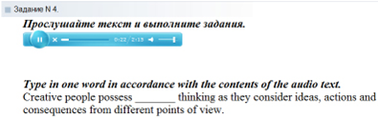

**Для абитуриентов:**

Для целенаправленной подготовки абитуриентов к единым государственным экзаменам (ЕГЭ) разработаны Интернет-тренажеры, гармонизированные с контрольно-измерительными материалами ЕГЭ 2009–2014 гг., а также предложены тестовые материалы, включающие авторские решения заданий  
демонстрационных вариантов ЕГЭ.

|  |  |
| --- | --- |
|  | **Модуль «Тест-Конструктор»** |

В рамках проекта «Интернет-тренажеры в сфере образования» доступен новый программный модуль «Тест-Конструктор», позволяющий комплексно подойти к решению проблемных вопросов, связанных с **созданием** **внутренней системы оценки качества образования в вузе/ссузе.**

**Для преподавателей:**

* разработка тестовых заданий для конкретного направления подготовки;
* проведение тестирования студентов в преподавательском режиме «Текущий контроль» по разработанным дисциплинам, в том числе и по дисциплинам вариативной части ФГОС;
* получение результатов тестирования студентов, обработанных  
  в автоматическом режиме;
* хранение результатов тестирования студентов в личных кабинетах преподавателей и организаторов тестирования.

**Для образовательных организаций:**

* разработка собственного фонда оценочных средств, включающего дисциплины вариативной части ФГОС;
* использование для текущего контроля успеваемости и промежуточной аттестации разработанных и утвержденных/опубликованных вузом/ссузом оценочных средств;
* получение всей статистики по тестированию как отдельного студента, так и группы в целом при тестировании студентов по федеральным ПИМ и ПИМ, разработанным преподавателями вуза/ссуза.

Сопровождение модуля «Тест-Конструктор» предусматривает оказание организационной, методической и технологической поддержки со стороны НИИ мониторинга качества образования.

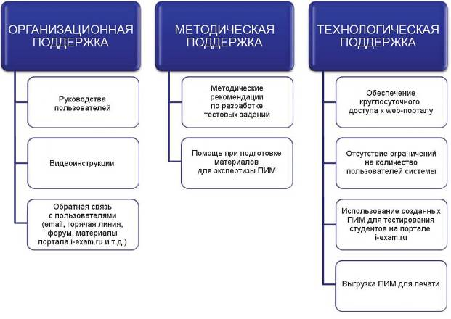

|  |  |
| --- | --- |
|  | **Диагностическое Интернет-тестирование студентов первого курса** |

**Цель проекта** – оценка уровня фундаментальной подготовки первокурсников по **9 (на базе 11 классов)** и по **2** **(на базе 9 классов)** предметам школьного курса, а также диагностика психологической готовности к обучению в вузе/ссузе.

**Возможности диагностического тестирования:**

* выявление «проблемных» разделов учебной программы  
  в начале обучения;
* формирование информационно-аналитического отчета по каждой из дисциплин;
* проведение мониторинговых исследований (для ОО, неоднократно участвовавших  
  в диагностическом тестировании).

**Диагностика уровня знаний** позволяет определить реальный уровень знаний и умений студентов-первокурсников по **9 дисциплинам  
на базе 11 классов:**

|  |  |
| --- | --- |
| * «Английский язык»; * «Биология»; * «Информатика»; * «История»; * «Математика»; * «Обществознание»; * «Русский язык»; * «Физика»; * «Химия». |  |
| по **2 дисциплинам на базе 9 классов:**   * «Математика»; * «Русский язык». |

**Диагностика готовности первокурсников** к продолжению обучения в вузе выявляет особенности мотивации к учению  
и интеллектуальные способности как факторы дальнейшего успешного обучения студентов в вузе.

**Диагностика готовности первокурсников включает:**

* диагностику мотивации учения по методике С. А. Пакулиной,  
  С. М. Кетько, адаптированной и модифицированной для студентов всех профилей подготовки;
* диагностику умственных способностей с помощью теста интеллекта Р. Амтхауэра (вербальный, математический и пространственный интеллект);
* диагностику личностных особенностей с использованием пятифакторного личностного опросника (оценка степени выраженности личностных качеств по пяти факторам: экстраверсия – интроверсия; привязанность – обособленность; самоконтроль – импульсивность; эмоциональная неустойчивость – эмоциональная устойчивость; экспрессивность – практичность).

С целью оптимизации процедуры тестирования образовательная организация может **самостоятельно выбрать методики** диагностики определенных компонентов готовности с помощью конструктора.

|  |  |
| --- | --- |
| Результаты диагностического тестирования первокурсников позволяют спрогнозировать успешность учебной деятельности студентов, выявить пробелы в знаниях уже на начальном этапе обучения, а также принять обоснованные управленческие решения по развитию и саморазвитию студентов для эффективного обучения в образовательной организации. |  |

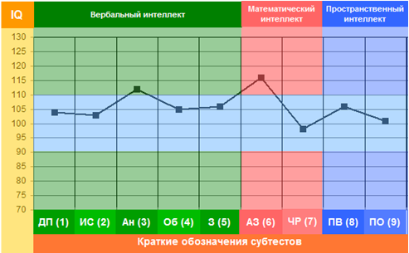

Деканам, заведующим кафедрами, преподавателям, кураторам студенческих групп, психологам информация о результатах диагностики готовности первокурсников к продолжению обучения в вузе/ссузе предоставляется в виде **интегрального отчета.**

**Приглашаем Вас принять участие в следующих этапах проектов «Федеральный Интернет-экзамен в сфере профессионального образования», «Интернет-тренажеры в сфере образования» и «Диагностическое Интернет-тестирование студентов первого курса»!**

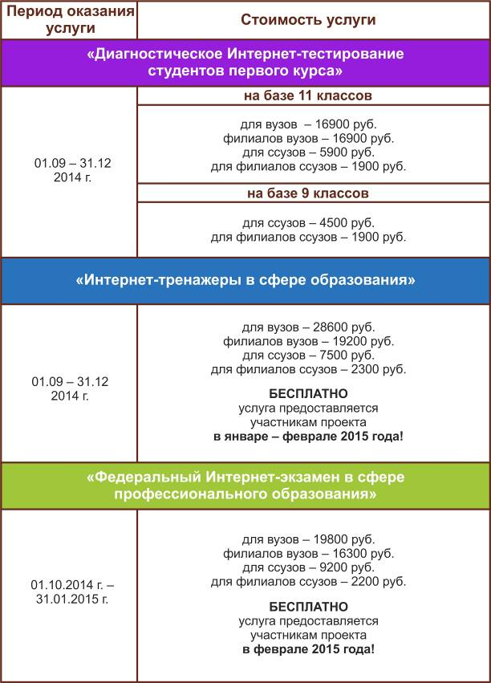

# Приложение 1. Модель педагогических измерительных материалов

При проведении ФЭПО в рамках компетентностного подхода используется уровневая модель педагогических измерительных материалов (ПИМ), представленная в трех взаимосвязанных блоках (рис.1).

  
Рис. 1. Трехмерная структура уровневой модели ПИМ

**Первый блок (тематическое наполнение)** – задания на уровне «знать», в которых очевиден способ решения, усвоенный студентом при изучении дисциплины. Задания этого блока выявляют в основном знаниевый компонент по дисциплине и оцениваются по бинарной шкале «правильно-неправильно».

**Второй блок (модульное наполнение)** – задания на уровне «знать» и «уметь», в которых нет явного указания на способ выполнения, и студент для их решения самостоятельно выбирает один из изученных способов. Задания данного блока позволяют оценить не только знания по дисциплине, но и умения пользоваться ими при решении стандартных, типовых задач. Результаты выполнения этого блока оцениваются с учетом частично правильно выполненных заданий.

**Третий блок** **(кейс-наполнение)** – задания на уровне «знать», «уметь», «владеть». Он представлен кейс-заданиями, содержание которых предполагает использование комплекса умений и навыков, для того чтобы студент мог самостоятельно сконструировать способ решения, комбинируя известные ему способы и привлекая знания из разных дисциплин. Кейс-задание представляет собой учебное задание, состоящее из описания реальной практической ситуации и совокупности сформулированных к ней вопросов к ней. Выполнение студентом кейс-заданий требует решения поставленной проблемы (ситуации) в целом и проявления умения анализировать конкретную информацию прослеживать причинно-следственные связи, выделять ключевые проблемы и методы их решения. В отличие от первых двух блоков задания третьего блока носят интегральный (summative) характер и позволяют формировать нетрадиционный способ мышления, характерный и необходимый для современного человека.

# Приложение 2. Характеристика уровней обученности по дисциплине «Английский язык»

**УРОВЕНЬ 1** *(первый)*

*Характеристика*: Достигнутый уровень оценки результатов обучения показывает, что студент усвоил некоторые элементарные знания по дисциплине, но недостаточно овладел элементарными лингвистическими сведениями грамматического и лексического характера, социокультурными сведениями, навыками оформления речевых высказываний в соответствии с грамматическими нормами устной речи и лексическими особенностями контролируемых стилей речевого общения; элементарными навыками письменной речи и извлечения информации из профессионально ориентированного письменного текста.

**УРОВЕНЬ 2** *(второй)*

*Характеристика*: Достигнутый уровень оценки результатов обучения показывает, что студент обладает необходимой системой знаний по дисциплине и владеет базовыми лингвистическими сведениями грамматического (основные грамматические явления и понятия в области морфологии и синтаксиса) и лексического (общеупотребительные речевые единицы; некоторые общеупотребительные фразеологические явления; базовые термины и профессионально ориентированная лексика) характера; базовыми социокультурными сведениями (распространенная информация о социокультурных особенностях стран изучаемого языка); базовыми навыками оформления речевых высказываний в соответствии с грамматическими нормами устной речи и наиболее распространенными языковыми средствами выражения коммуникативно-речевых функций в соответствии с лексическими особенностями контролируемых стилей речевого общения; базовыми навыками письменной речи (основные правила орфографии и пунктуации; основы деловой переписки); базовыми навыками извлечения информации из профессионально ориентированного письменного текста (выделение ключевой информации, поиск информации).

**УРОВЕНЬ 3** *(третий)*

*Характеристика*: Достигнутый уровень оценки результатов обучения показывает, что студент продемонстрировал прочные знания и развитые практические умения и навыки по дисциплине. Студент овладел необходимыми лингвистическими сведениями грамматического (распространенные грамматические явления и понятия в области морфологии и синтаксиса) и лексического (опознание основных лексических единиц (синонимы, антонимы, омонимы) и однокоренных слов; контекстное понимание значения незнакомых языковых единиц; общеупотребительные фразеологические явления; термины и профессионально ориентированная лексика) характера; необходимыми социокультурными сведениями (социокультурные особенности и реалии стран изучаемого языка); необходимыми навыками оформления речевых высказываний в соответствии с грамматическими нормами устной речи и наиболее распространенными языковыми средствами выражения коммуникативно-речевых функций в соответствии с лексическими особенностями контролируемых стилей речевого общения; навыками письменной речи (правила орфографии и пунктуации, деловой переписки; корректное заполнение официальных бланков и написание деловых писем); навыками извлечения информации из профессионально ориентированного письменного текста (выделение ключевой информации, поиск информации).

**УРОВЕНЬ 4** *(четвертый)*

*Характеристика*: Достигнутый уровень оценки результатов обучения свидетельствует о том, что студент в совершенстве овладел лингвистическими сведениями грамматического (грамматические явления и понятия в области морфологии и синтаксиса) и лексического (основные лексические единицы (синонимы, антонимы, омонимы); контекстное понимание значения незнакомых языковых единиц; общеупотребительные фразеологические явления; термины и профессионально ориентированная лексика) характера; социокультурными сведениями (социокультурные особенности и реалии стран изучаемого языка); навыками оформления речевых высказываний в соответствии с грамматическими нормами устной речи и языковыми средствами выражения коммуникативно-речевых функций в соответствии с лексическими особенностями контролируемых стилей речевого общения; навыками письменной речи (правила орфографии и пунктуации, деловой переписки; корректное заполнение официальных бланков и написание деловых писем); навыками извлечения информации из профессионально ориентированного письменного текста (выделение ключевой информации, поиск информации).

# Приложение 3. Формы представления обобщенных результатов тестирования студентов

Обращаем Ваше внимание на то, что данное приложение содержит примеры графических форм для анализа результатов тестирования. ***Данные примеры не относятся к результатам тестирования студентов Вашего вуза (ссуза).***

Для оценки качества подготовки студентов результаты тестирования представлены в формах, удобных для принятия организационных и методических решений:

* диаграмма распределения результатов тестирования студентов по уровням обученности («лестница Беспалько»);
* диаграмма ранжирования ООП вузов (ссузов) – участников по показателю «Доля студентов на уровне обученности не ниже второго»;
* диаграмма распределения результатов обучения студентов за четыре последовательных этапа ФЭПО;
* гистограмма плотности распределения результатов тестирования студентов;
* круговая диаграмма распределения результатов обучения студентов;
* гистограмма плотности распределения результатов выполнения заданий

блока ПИМ по дисциплине;

* карта коэффициентов решаемости заданий по темам первого блока ПИМ по дисциплине;
* диаграмма результатов выполнения заданий второго и третьего блоков ПИМ по дисциплине.

*Диаграмма распределения результатов тестирования студентов по уровням обученности («лестница Беспалько»)* позволяет оценить распределение результатов для данной группы тестируемых по уровням обученности и провести сравнение с аналогичными результатами участников ФЭПО. После диаграммы (рисунок 1) приводится информация о значении процента студентов, находящихся на уровне обученности не ниже второго как для выборки студентов вуза (ссуза), так и для выборки студентов вузов (ссузов) – участников в рамках текущего этапа ФЭПО).



**99%**

**86%**

**34%**

**31%**

**21%**

**14%**

**1%**

**5%**

**27%**

**67%**

|  |  |
| --- | --- |
| вуз | вузы-участники |

Рисунок 1 – Диаграмма распределения результатов тестирования студентов  
по уровням обученности

*Диаграмма ранжирования ООП вузов (ссузов) – участников по показателю «Доля студентов на уровне обученности не ниже второго»*  позволяет сравнить результаты обучения студентов образовательной программы (специальности) с результатами студентов аналогичных программ (специальностей) других образовательных организаций – участников ФЭПО и определить на общем фоне место вуза (ссуза) по данному показателю. На диаграмме (рисунок 2) красной линией показан критерий оценки результатов обучения «60 % студентов на уровне обученности не ниже второго», темным столбиком отмечен результат по этому показателю для направления подготовки вуза на фоне вузов – участников ФЭПО, реализующих данное направление подготовки.

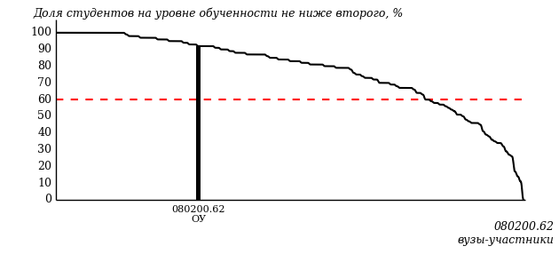

Рисунок 2 – Диаграмма ранжирования ООП вузов-участников  
по показателю «Доля студентов на уровне обученности не ниже второго»

*Диаграмма распределения результатов обучения студентов за четыре последовательных этапа ФЭПО* позволяет мониторить результаты обучения студентов по вузу в целом, по направлению подготовки (специальности), по дисциплине и провести сравнение с аналогичными результатами (рисунок 3).

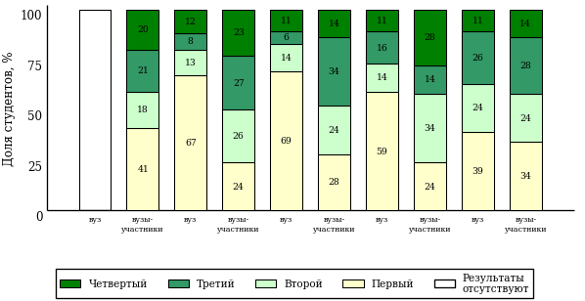

Рисунок 3 – Диаграмма распределения результатов обучения студентов  
за четыре последовательных этапа ФЭПО

*Гистограмма плотности распределения результатов тестирования студентов* используется для характеристики плотности распределения данных по проценту набранных баллов за выполнение ПИМ. Каждый столбик на диаграмме (рисунок 4) показывает долю студентов, результаты которых лежат в данном 5-процентном интервале. По гистограмме определяется характер распределения результатов для данной группы тестируемых и могут быть выделены подгруппы студентов с различным качеством подготовки. Согласно предложенной модели оценки качества подготовки студентов гистограмма должна быть смещена в сторону более высоких процентов за выполнение ПИМ. Столбцы разного цвета характеризуют результаты образовательной организации и аналогичные результаты участников ФЭПО, что позволяет провести сравнение по проценту набранных баллов за выполнение ПИМ.



Рисунок 4 – Гистограмма плотности распределения результатов тестирования студентов  
с наложением на общий результат участников

Гистограмму плотности распределения результатов тестирования студентов (рисунок 5) можно использовать для проведения экспресс-оценки результатов тестирования студентов вуза (ссуза), позволяющей сравнить набранные баллы за выполнение ПИМ с соответствующим уровнем обученности. По данному показателю предложена интервальная шкала: [0%; 50%), [50%; 70%), [70%; 90%), [90%; 100%]. Столбцы различного цвета указывают на долю студентов, находящихся соответственно на первом, втором, третьем и четвертом уровнях обученности.



Рисунок 5 – Гистограмма плотности распределения результатов тестирования студентов  
вуза (ссуза) по уровням обученности в соответствии с процентом набранных баллов  
за выполнение ПИМ

*На круговой диаграмме распределения результатов обучения студентов* показана доля студентов на каждом из четырех уровней обученности (рисунок 6).



Рисунок 6 – Круговая диаграмма распределения результатов обучения студентов  
по уровням обученности

Данная диаграмма по дисциплине строится для выборки студентов направления подготовки (специальности) образовательной организации. В соответствии с критерием оценки результатов обучения на уровне обученности не ниже второго должно находиться не менее 60% студентов.

*Гистограмма плотности распределения результатов выполнения заданий блока ПИМ по дисциплине*. По итогам выполнения заданий каждого из блоков ПИМ строится гистограмма плотности распределения результатов (рисунок 7).

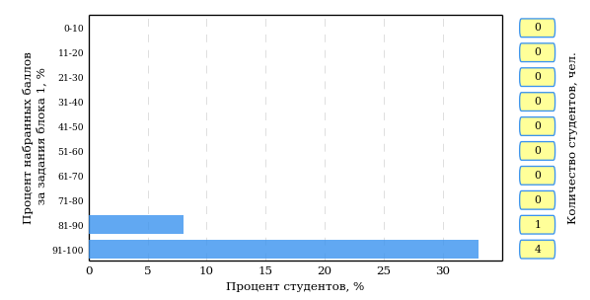

Рисунок 7 – Гистограмма плотности распределения результатов  
выполнения заданий блока ПИМ по дисциплине

Каждый горизонтальный столбик на диаграмме (рисунок 7) характеризует долю студентов (число которых приводится в вертикальном столбце справа), результаты которых лежат в 10-процентном интервале баллов блока. Данная гистограмма строится для анализа результатов выполнения заданий каждого отдельного блока ПИМ.

*Карта коэффициентов решаемости заданий по темам первого блока ПИМ по дисциплине* предназначена для содержательного анализа качества подготовки студентов по контролируемым темам дисциплины. По вертикальной оси отложены значения коэффициентов решаемости заданий, номера которых указаны по горизонтальной оси (рисунок 8).



Рисунок 8 – Карта коэффициентов решаемости заданий  
по темам первого блока ПИМ по дисциплине

Значения коэффициентов решаемости для заданий рассчитываются как отношение числа студентов, решивших задание по данной теме, к общему числу участников решавших данное задание. При анализе результатов тестирования по карте коэффициентов решаемости можно придерживаться следующей классификации: легкие задания – коэффициент решаемости от 0,7 до 1,0; задания средней трудности – коэффициент решаемости от 0,4 до 0,7; трудные задания – коэффициент решаемости менее 0,4.

*Диаграмма распределения результатов выполнения заданий второго и третьего блоков ПИМ* *по дисциплине* выборкой студентов представлена на рисунке 9.



Рисунок 9 – Диаграмма результатов выполнения заданий блока ПИМ по дисциплине

В каждом столбце различным цветом показаны проценты студентов, правильно выполнивших задание, частично выполнивших задание, либо выполнивших задание неправильно.

В приведенных материалах использованы формы представления результатов тестирования студентов, удобные для принятия решений на различных уровнях управления учебным процессом в образовательной организации.

# Приложение 4. Рейтинг-листы

## Направление подготовки 010200.62 «Математика и компьютерные науки»

Группа: ОБ-010200-21

Трудоемкость: не больше 4 кредитов

| **№ п/п** | **ФИО студента** | **Логин** | **Кол-во заданий, на которые даны ответы** | **Количество набранных баллов** | **Процент набранных баллов за выполнение ПИМ** | **Уровень обученности** |
| --- | --- | --- | --- | --- | --- | --- |
| 1 | Лузянина Татьяна Сергеевна <2851552> | 05fs404638 | 30 из 30 | Блок 1 – 93% (13 из 14 баллов)  Блок 2 – 88% (14 из 16 баллов)  Блок 3 – 90% (18 из 20 баллов) | 90% | четвертый |
| 2 | Килеева Галина Аркадьевна <2490724> | 05fs404633 | 30 из 30 | Блок 1 – 93% (13 из 14 баллов)  Блок 2 – 63% (10 из 16 баллов)  Блок 3 – 75% (15 из 20 баллов) | 76% | третий |
| 3 | Кожевникова Екатерина Николаевна <249072 | 05fs404634 | 30 из 30 | Блок 1 – 100% (14 из 14 баллов)  Блок 2 – 63% (10 из 16 баллов)  Блок 3 – 70% (14 из 20 баллов) | 76% | третий |
| 4 | Иванова Анна Михайловна <2490720> | 05fs404631 | 30 из 30 | Блок 1 – 100% (14 из 14 баллов)  Блок 2 – 75% (12 из 16 баллов)  Блок 3 – 55% (11 из 20 баллов) | 74% | третий |
| 5 | Гутник Евгения Александровна <2490727> | 05fs404630 | 30 из 30 | Блок 1 – 93% (13 из 14 баллов)  Блок 2 – 75% (12 из 16 баллов)  Блок 3 – 55% (11 из 20 баллов) | 72% | третий |
| 6 | Филиппова Светлана Ревовна <2490715> | 05fs404651 | 30 из 30 | Блок 1 – 93% (13 из 14 баллов)  Блок 2 – 75% (12 из 16 баллов)  Блок 3 – 50% (10 из 20 баллов) | 70% | третий |
| 7 | Соколова Анастасия Викторовна <2492451> | 05fs404645 | 30 из 30 | Блок 1 – 100% (14 из 14 баллов)  Блок 2 – 75% (12 из 16 баллов)  Блок 3 – 45% (9 из 20 баллов) | 70% | третий |
| 8 | Насретдинов Даниил Рустамович <2492453> | 05fs404642 | 30 из 30 | Блок 1 – 93% (13 из 14 баллов)  Блок 2 – 75% (12 из 16 баллов)  Блок 3 – 30% (6 из 20 баллов) | 62% | третий |
| 9 | Шутов Андрей Владимирович <2490723> | 05fs404652 | 30 из 30 | Блок 1 – 86% (12 из 14 баллов)  Блок 2 – 75% (12 из 16 баллов)  Блок 3 – 20% (4 из 20 баллов) | 56% | третий |
| 10 | Якимов Илья Сергеевич <2492456> | 05fs404654 | 30 из 30 | Блок 1 – 100% (14 из 14 баллов)  Блок 2 – 63% (10 из 16 баллов)  Блок 3 – 65% (13 из 20 баллов) | 74% | второй |
| 11 | Осотова Анастасия Витальевна <2490728> | 05fs404643 | 30 из 30 | Блок 1 – 93% (13 из 14 баллов)  Блок 2 – 50% (8 из 16 баллов)  Блок 3 – 60% (12 из 20 баллов) | 66% | второй |
| 12 | Бахматов Александр Николаевич <2490726> | 05fs404629 | 30 из 30 | Блок 1 – 93% (13 из 14 баллов)  Блок 2 – 63% (10 из 16 баллов)  Блок 3 – 45% (9 из 20 баллов) | 64% | второй |
| 13 | Крутова Виктория Владимировна <2851546> | 05fs404637 | 30 из 30 | Блок 1 – 100% (14 из 14 баллов)  Блок 2 – 63% (10 из 16 баллов)  Блок 3 – 40% (8 из 20 баллов) | 64% | второй |
| 14 | Лялин Сергей Андреевич <2492447> | 05fs404639 | 30 из 30 | Блок 1 – 93% (13 из 14 баллов)  Блок 2 – 50% (8 из 16 баллов)  Блок 3 – 50% (10 из 20 баллов) | 62% | второй |
| 15 | Матвеев Сергей Юрьевич <2490716> | 05fs404641 | 30 из 30 | Блок 1 – 86% (12 из 14 баллов)  Блок 2 – 50% (8 из 16 баллов)  Блок 3 – 55% (11 из 20 баллов) | 62% | второй |
| 16 | Короткова Анастасия Александровна <2490 | 05fs404636 | 30 из 30 | Блок 1 – 86% (12 из 14 баллов)  Блок 2 – 63% (10 из 16 баллов)  Блок 3 – 45% (9 из 20 баллов) | 62% | второй |
| 17 | Петров Александр Вячеславович <2490718> | 05fs404644 | 30 из 30 | Блок 1 – 100% (14 из 14 баллов)  Блок 2 – 63% (10 из 16 баллов)  Блок 3 – 35% (7 из 20 баллов) | 62% | второй |
| 18 | Федорова Мария Васильевна <2492448> | 05fs404650 | 30 из 30 | Блок 1 – 100% (14 из 14 баллов)  Блок 2 – 63% (10 из 16 баллов)  Блок 3 – 20% (4 из 20 баллов) | 56% | второй |
| 19 | Исаев Максим Леонидович <2492455> | 05fs404632 | 30 из 30 | Блок 1 – 71% (10 из 14 баллов)  Блок 2 – 38% (6 из 16 баллов)  Блок 3 – 45% (9 из 20 баллов) | 50% | второй |
| 20 | Суханова Анастасия Александровна <249072 | 05fs404647 | 30 из 30 | Блок 1 – 79% (11 из 14 баллов)  Блок 2 – 38% (6 из 16 баллов)  Блок 3 – 40% (8 из 20 баллов) | 50% | второй |
| 21 | Уракбаева Регина Рафиковна <2492459> | 05fs404649 | 30 из 30 | Блок 1 – 79% (11 из 14 баллов)  Блок 2 – 50% (8 из 16 баллов)  Блок 3 – 30% (6 из 20 баллов) | 50% | второй |
| 22 | Солодянкин Дмитрий Сергеевич <2492461> | 05fs404646 | 30 из 30 | Блок 1 – 93% (13 из 14 баллов)  Блок 2 – 38% (6 из 16 баллов)  Блок 3 – 10% (2 из 20 баллов) | 42% | второй |
| 23 | Сухопарова Анастасия Алексеевна <2492462> | 05fs404648 | 30 из 30 | Блок 1 – 64% (9 из 14 баллов)  Блок 2 – 63% (10 из 16 баллов)  Блок 3 – 45% (9 из 20 баллов) | 56% | первый |
| 24 | Мамонтов Никита Константинович <2492464> | 05fs404640 | 30 из 30 | Блок 1 – 57% (8 из 14 баллов)  Блок 2 – 50% (8 из 16 баллов)  Блок 3 – 25% (5 из 20 баллов) | 42% | первый |
| 25 | Колесникова Елена Владимировна <2492450> | 05fs404635 | 30 из 30 | Блок 1 – 43% (6 из 14 баллов)  Блок 2 – 50% (8 из 16 баллов)  Блок 3 – 30% (6 из 20 баллов) | 40% | первый |
| 26 | Юферов Константин Федорович <2160878> | 05fs404653 | 30 из 30 | Блок 1 – 43% (6 из 14 баллов)  Блок 2 – 25% (4 из 16 баллов)  Блок 3 – 20% (4 из 20 баллов) | 28% | первый |
| 27 | Яшина Валерия Валерьевна <2492457> | 05fs404655 | 30 из 30 | Блок 1 – 29% (4 из 14 баллов)  Блок 2 – 25% (4 из 16 баллов)  Блок 3 – 15% (3 из 20 баллов) | 22% | первый |

## Направление подготовки 010400.62 «Прикладная математика и информатика»

Группа: ОБ-010400-21

Трудоемкость: не больше 4 кредитов

| **№ п/п** | **ФИО студента** | **Логин** | **Кол-во заданий, на которые даны ответы** | **Количество набранных баллов** | **Процент набранных баллов за выполнение ПИМ** | **Уровень обученности** |
| --- | --- | --- | --- | --- | --- | --- |
| 1 | Булычев Егор Игоревич <2490885> | 05fs404657 | 30 из 30 | Блок 1 – 100% (14 из 14 баллов)  Блок 2 – 88% (14 из 16 баллов)  Блок 3 – 100% (20 из 20 баллов) | 96% | четвертый |
| 2 | Беликов Кирилл Андреевич <2490891> | 05fs404656 | 30 из 30 | Блок 1 – 93% (13 из 14 баллов)  Блок 2 – 100% (16 из 16 баллов)  Блок 3 – 90% (18 из 20 баллов) | 94% | четвертый |
| 3 | Скобелев Сергей Михайлович <2490886> | 05fs404668 | 30 из 30 | Блок 1 – 79% (11 из 14 баллов)  Блок 2 – 88% (14 из 16 баллов)  Блок 3 – 80% (16 из 20 баллов) | 82% | четвертый |
| 4 | Кутявин Даниил Эдуардович <2490887> | 05fs404663 | 30 из 30 | Блок 1 – 100% (14 из 14 баллов)  Блок 2 – 88% (14 из 16 баллов)  Блок 3 – 65% (13 из 20 баллов) | 82% | третий |
| 5 | Патрушева Марина Николаевна <2490901> | 05fs404666 | 30 из 30 | Блок 1 – 93% (13 из 14 баллов)  Блок 2 – 88% (14 из 16 баллов)  Блок 3 – 65% (13 из 20 баллов) | 80% | третий |
| 6 | Юшков Роман Вадимович <2490890> | 05fs404674 | 30 из 30 | Блок 1 – 79% (11 из 14 баллов)  Блок 2 – 50% (8 из 16 баллов)  Блок 3 – 90% (18 из 20 баллов) | 74% | третий |
| 7 | Велев Никита Андреевич <2490899> | 05fs404658 | 30 из 30 | Блок 1 – 93% (13 из 14 баллов)  Блок 2 – 88% (14 из 16 баллов)  Блок 3 – 45% (9 из 20 баллов) | 72% | третий |
| 8 | Купцова Альбина Андреевна <2490893> | 05fs404662 | 30 из 30 | Блок 1 – 86% (12 из 14 баллов)  Блок 2 – 75% (12 из 16 баллов)  Блок 3 – 50% (10 из 20 баллов) | 68% | третий |
| 9 | Стерхов Алексей Алексеевич <2492431> | 05fs404669 | 30 из 30 | Блок 1 – 93% (13 из 14 баллов)  Блок 2 – 100% (16 из 16 баллов)  Блок 3 – 25% (5 из 20 баллов) | 68% | третий |
| 10 | Мазитов Булат Мунирович <2492429> | 05fs404664 | 30 из 30 | Блок 1 – 79% (11 из 14 баллов)  Блок 2 – 75% (12 из 16 баллов)  Блок 3 – 55% (11 из 20 баллов) | 68% | третий |
| 11 | Широбокова Анна Игоревна <2851555> | 05fs404673 | 30 из 30 | Блок 1 – 79% (11 из 14 баллов)  Блок 2 – 88% (14 из 16 баллов)  Блок 3 – 40% (8 из 20 баллов) | 66% | третий |
| 12 | Петрова Надежда Вениаминовна <2490888> | 05fs404667 | 30 из 30 | Блок 1 – 79% (11 из 14 баллов)  Блок 2 – 100% (16 из 16 баллов)  Блок 3 – 30% (6 из 20 баллов) | 66% | третий |
| 13 | Панчихин Кирилл Олегович <2888239> | 05fs404665 | 30 из 30 | Блок 1 – 86% (12 из 14 баллов)  Блок 2 – 63% (10 из 16 баллов)  Блок 3 – 65% (13 из 20 баллов) | 70% | второй |
| 14 | Заречный Владислав Ринатович <2492063> | 05fs404661 | 30 из 30 | Блок 1 – 71% (10 из 14 баллов)  Блок 2 – 50% (8 из 16 баллов)  Блок 3 – 65% (13 из 20 баллов) | 62% | второй |
| 15 | Широбоков Владимир Александрович <249242 | 05fs404672 | 30 из 30 | Блок 1 – 57% (8 из 14 баллов)  Блок 2 – 100% (16 из 16 баллов)  Блок 3 – 35% (7 из 20 баллов) | 62% | второй |
| 16 | Ворончихина Елена Владимировна <2490896> | 05fs404659 | 30 из 30 | Блок 1 – 64% (9 из 14 баллов)  Блок 2 – 88% (14 из 16 баллов)  Блок 3 – 30% (6 из 20 баллов) | 58% | второй |
| 17 | Тимургазина Василя Рамилевна <2490897> | 05fs404671 | 30 из 30 | Блок 1 – 86% (12 из 14 баллов)  Блок 2 – 63% (10 из 16 баллов)  Блок 3 – 35% (7 из 20 баллов) | 58% | второй |
| 18 | Тимофеева Алина Алексеевна <2490894> | 05fs404670 | 30 из 30 | Блок 1 – 50% (7 из 14 баллов)  Блок 2 – 88% (14 из 16 баллов)  Блок 3 – 30% (6 из 20 баллов) | 54% | второй |
| 19 | Головизнина Анастасия Михайловна <249243 | 05fs404660 | 30 из 30 | Блок 1 – 50% (7 из 14 баллов)  Блок 2 – 63% (10 из 16 баллов)  Блок 3 – 5% (1 из 20 баллов) | 36% | первый |

## Направление подготовки 010800.62 «Механика и математическое моделирование»

Группа: ОБ-010800-21

Трудоемкость: не больше 4 кредитов

| **№ п/п** | **ФИО студента** | **Логин** | **Кол-во заданий, на которые даны ответы** | **Количество набранных баллов** | **Процент набранных баллов за выполнение ПИМ** | **Уровень обученности** |
| --- | --- | --- | --- | --- | --- | --- |
| 1 | Зорин Владислав Викторович <2495671> | 05fs404708 | 30 из 30 | Блок 1 – 79% (11 из 14 баллов)  Блок 2 – 75% (12 из 16 баллов)  Блок 3 – 45% (9 из 20 баллов) | 64% | третий |
| 2 | Бадретдинов Рустам Камилович <2851538> | 05fs404706 | 30 из 30 | Блок 1 – 50% (7 из 14 баллов)  Блок 2 – 100% (16 из 16 баллов)  Блок 3 – 45% (9 из 20 баллов) | 64% | второй |
| 3 | Малых Сергей Викторович <2490856> | 05fs404711 | 30 из 30 | Блок 1 – 71% (10 из 14 баллов)  Блок 2 – 63% (10 из 16 баллов)  Блок 3 – 45% (9 из 20 баллов) | 58% | второй |
| 4 | Соколов Александр Михайлович <2492446> | 05fs404713 | 30 из 30 | Блок 1 – 43% (6 из 14 баллов)  Блок 2 – 75% (12 из 16 баллов)  Блок 3 – 55% (11 из 20 баллов) | 58% | второй |
| 5 | Копысов Егор Сергеевич <2492443> | 05fs404710 | 30 из 30 | Блок 1 – 71% (10 из 14 баллов)  Блок 2 – 63% (10 из 16 баллов)  Блок 3 – 35% (7 из 20 баллов) | 54% | второй |
| 6 | Казаков Дмитрий Николаевич <2492436> | 05fs404709 | 30 из 30 | Блок 1 – 50% (7 из 14 баллов)  Блок 2 – 75% (12 из 16 баллов)  Блок 3 – 15% (3 из 20 баллов) | 44% | второй |
| 7 | Мордин Илья Леонидович <2492439> | 05fs404712 | 30 из 30 | Блок 1 – 43% (6 из 14 баллов)  Блок 2 – 75% (12 из 16 баллов)  Блок 3 – 10% (2 из 20 баллов) | 40% | второй |
| 8 | Домрачев Сергей Владимирович <2492789> | 05fs404707 | 30 из 30 | Блок 1 – 50% (7 из 14 баллов)  Блок 2 – 63% (10 из 16 баллов)  Блок 3 – 20% (4 из 20 баллов) | 42% | первый |

## Направление подготовки 021000.62 «География»

Группа: ОБ-021000-21

Трудоемкость: не больше 4 кредитов

| **№ п/п** | **ФИО студента** | **Логин** | **Кол-во заданий, на которые даны ответы** | **Количество набранных баллов** | **Процент набранных баллов за выполнение ПИМ** | **Уровень обученности** |
| --- | --- | --- | --- | --- | --- | --- |
| 1 | Липина Ирина Сергеевна <2492297> | 05fs404955 | 30 из 30 | Блок 1 – 71% (10 из 14 баллов)  Блок 2 – 100% (16 из 16 баллов)  Блок 3 – 100% (20 из 20 баллов) | 92% | четвертый |
| 2 | Субботина Елена Владимировна <2492306> | 05fs404965 | 30 из 30 | Блок 1 – 93% (13 из 14 баллов)  Блок 2 – 75% (12 из 16 баллов)  Блок 3 – 100% (20 из 20 баллов) | 90% | четвертый |
| 3 | Моторина Виктория Борисовна <2490683> | 05fs404959 | 30 из 30 | Блок 1 – 93% (13 из 14 баллов)  Блок 2 – 75% (12 из 16 баллов)  Блок 3 – 90% (18 из 20 баллов) | 86% | четвертый |
| 4 | Веревкин Рустам Андреевич <2492301> | 05fs404949 | 30 из 30 | Блок 1 – 86% (12 из 14 баллов)  Блок 2 – 75% (12 из 16 баллов)  Блок 3 – 80% (16 из 20 баллов) | 80% | четвертый |
| 5 | Головин Андрей Сергеевич <2494055> | 05fs404950 | 30 из 30 | Блок 1 – 71% (10 из 14 баллов)  Блок 2 – 75% (12 из 16 баллов)  Блок 3 – 90% (18 из 20 баллов) | 80% | четвертый |
| 6 | Лекомцева Анастасия Александровна <2492 | 05fs404954 | 30 из 30 | Блок 1 – 71% (10 из 14 баллов)  Блок 2 – 63% (10 из 16 баллов)  Блок 3 – 100% (20 из 20 баллов) | 80% | третий |
| 7 | Панькова Кристина Николаевна <2490684> | 05fs404961 | 30 из 30 | Блок 1 – 86% (12 из 14 баллов)  Блок 2 – 63% (10 из 16 баллов)  Блок 3 – 80% (16 из 20 баллов) | 76% | третий |
| 8 | Обухова Татьяна Владимировна <2489789> | 05fs404960 | 30 из 30 | Блок 1 – 86% (12 из 14 баллов)  Блок 2 – 63% (10 из 16 баллов)  Блок 3 – 80% (16 из 20 баллов) | 76% | третий |
| 9 | Федорова Елена Валерьевна <2492311> | 05fs404966 | 30 из 30 | Блок 1 – 64% (9 из 14 баллов)  Блок 2 – 63% (10 из 16 баллов)  Блок 3 – 90% (18 из 20 баллов) | 74% | второй |
| 10 | Сабурова Анастасия Александровна <249229 | 05fs404964 | 30 из 30 | Блок 1 – 71% (10 из 14 баллов)  Блок 2 – 50% (8 из 16 баллов)  Блок 3 – 60% (12 из 20 баллов) | 60% | второй |
| 11 | Васильев Дмитрий Алексеевич <2492310> | 05fs404948 | 30 из 30 | Блок 1 – 43% (6 из 14 баллов)  Блок 2 – 38% (6 из 16 баллов)  Блок 3 – 90% (18 из 20 баллов) | 60% | второй |
| 12 | Петрова Анастасия Ивановна <2492308> | 05fs404962 | 30 из 30 | Блок 1 – 64% (9 из 14 баллов)  Блок 2 – 50% (8 из 16 баллов)  Блок 3 – 25% (5 из 20 баллов) | 44% | первый |
| 13 | Разумова Юлия Вячеславовна <2492300> | 05fs404963 | 30 из 30 | Блок 1 – 43% (6 из 14 баллов)  Блок 2 – 63% (10 из 16 баллов)  Блок 3 – 20% (4 из 20 баллов) | 40% | первый |
| 14 | Емельянова Анастасия Михайловна <2492299> | 05fs404952 | 30 из 30 | Блок 1 – 43% (6 из 14 баллов)  Блок 2 – 63% (10 из 16 баллов)  Блок 3 – 20% (4 из 20 баллов) | 40% | первый |
| 15 | Михайлова Наталия Сергеевна <2492294> | 05fs404958 | 30 из 30 | Блок 1 – 21% (3 из 14 баллов)  Блок 2 – 25% (4 из 16 баллов)  Блок 3 – 45% (9 из 20 баллов) | 32% | первый |

Группа: ОБ-021000-25

Трудоемкость: не больше 4 кредитов

| **№ п/п** | **ФИО студента** | **Логин** | **Кол-во заданий, на которые даны ответы** | **Количество набранных баллов** | **Процент набранных баллов за выполнение ПИМ** | **Уровень обученности** |
| --- | --- | --- | --- | --- | --- | --- |
| 1 | Красноперова Юлия Викторовна <2492309> | 05fs411061 | 30 из 30 | Блок 1 – 100% (14 из 14 баллов)  Блок 2 – 100% (16 из 16 баллов)  Блок 3 – 90% (18 из 20 баллов) | 96% | четвертый |
| 2 | Веревкин Рустам Андреевич <2492301> | 05fs411057 | 30 из 30 | Блок 1 – 100% (14 из 14 баллов)  Блок 2 – 100% (16 из 16 баллов)  Блок 3 – 60% (12 из 20 баллов) | 84% | третий |
| 3 | Лекомцева Анастасия Александровна <2492 | 05fs411062 | 30 из 30 | Блок 1 – 79% (11 из 14 баллов)  Блок 2 – 75% (12 из 16 баллов)  Блок 3 – 45% (9 из 20 баллов) | 64% | третий |
| 4 | Дюкина Айгюль Фирдауисовна <2490681> | 05fs411059 | 30 из 30 | Блок 1 – 86% (12 из 14 баллов)  Блок 2 – 75% (12 из 16 баллов)  Блок 3 – 25% (5 из 20 баллов) | 58% | третий |
| 5 | Шемякина Софья Федоровна <2492303> | 05fs411076 | 30 из 30 | Блок 1 – 71% (10 из 14 баллов)  Блок 2 – 63% (10 из 16 баллов)  Блок 3 – 40% (8 из 20 баллов) | 56% | второй |
| 6 | Моторина Виктория Борисовна <2490683> | 05fs411067 | 30 из 30 | Блок 1 – 71% (10 из 14 баллов)  Блок 2 – 63% (10 из 16 баллов)  Блок 3 – 35% (7 из 20 баллов) | 54% | второй |
| 7 | Михайлова Наталия Сергеевна <2492294> | 05fs411066 | 30 из 30 | Блок 1 – 36% (5 из 14 баллов)  Блок 2 – 75% (12 из 16 баллов)  Блок 3 – 30% (6 из 20 баллов) | 46% | второй |
| 8 | Разумова Юлия Вячеславовна <2492300> | 05fs411071 | 30 из 30 | Блок 1 – 64% (9 из 14 баллов)  Блок 2 – 50% (8 из 16 баллов)  Блок 3 – 55% (11 из 20 баллов) | 56% | первый |
| 9 | Липина Ирина Сергеевна <2492297> | 05fs411063 | 30 из 30 | Блок 1 – 43% (6 из 14 баллов)  Блок 2 – 50% (8 из 16 баллов)  Блок 3 – 60% (12 из 20 баллов) | 52% | первый |
| 10 | Емельянова Анастасия Михайловна <2492299> | 05fs411060 | 30 из 30 | Блок 1 – 64% (9 из 14 баллов)  Блок 2 – 63% (10 из 16 баллов)  Блок 3 – 20% (4 из 20 баллов) | 46% | первый |
| 11 | Панькова Кристина Николаевна <2490684> | 05fs411069 | 30 из 30 | Блок 1 – 64% (9 из 14 баллов)  Блок 2 – 63% (10 из 16 баллов)  Блок 3 – 15% (3 из 20 баллов) | 44% | первый |
| 12 | Субботина Елена Владимировна <2492306> | 05fs411073 | 30 из 30 | Блок 1 – 64% (9 из 14 баллов)  Блок 2 – 50% (8 из 16 баллов)  Блок 3 – 20% (4 из 20 баллов) | 42% | первый |
| 13 | Баграшов Сергей Сергеевич <1845590> | 05fs411055 | 30 из 30 | Блок 1 – 43% (6 из 14 баллов)  Блок 2 – 50% (8 из 16 баллов)  Блок 3 – 20% (4 из 20 баллов) | 36% | первый |
| 14 | Сабурова Анастасия Александровна <249229 | 05fs411072 | 30 из 30 | Блок 1 – 50% (7 из 14 баллов)  Блок 2 – 50% (8 из 16 баллов)  Блок 3 – 0% (0 из 20 баллов) | 30% | первый |
| 15 | Чиркова Татьяна Леонидовна <2492302> | 05fs411075 | 30 из 30 | Блок 1 – 14% (2 из 14 баллов)  Блок 2 – 25% (4 из 16 баллов)  Блок 3 – 45% (9 из 20 баллов) | 30% | первый |
| 16 | Обухова Татьяна Владимировна <2489789> | 05fs411068 | 30 из 30 | Блок 1 – 21% (3 из 14 баллов)  Блок 2 – 25% (4 из 16 баллов)  Блок 3 – 20% (4 из 20 баллов) | 22% | первый |

## Направление подготовки 032700.62 «Филология»

Группа: ОПБ-032700р-11,12

Трудоемкость: не больше 4 кредитов

| **№ п/п** | **ФИО студента** | **Логин** | **Кол-во заданий, на которые даны ответы** | **Количество набранных баллов** | **Процент набранных баллов за выполнение ПИМ** | **Уровень обученности** |
| --- | --- | --- | --- | --- | --- | --- |
| 1 | Перов Глеб Игоревич <2837587> | 05fs418807 | 30 из 30 | Блок 1 – 100% (14 из 14 баллов)  Блок 2 – 88% (14 из 16 баллов)  Блок 3 – 90% (18 из 20 баллов) | 92% | четвертый |
| 2 | Елхова Ксения Николаевна <2837589> | 05fs418789 | 30 из 30 | Блок 1 – 79% (11 из 14 баллов)  Блок 2 – 88% (14 из 16 баллов)  Блок 3 – 70% (14 из 20 баллов) | 78% | четвертый |
| 3 | Огальцев Антон Сергеевич <2837591> | 05fs418805 | 30 из 30 | Блок 1 – 71% (10 из 14 баллов)  Блок 2 – 75% (12 из 16 баллов)  Блок 3 – 80% (16 из 20 баллов) | 76% | четвертый |
| 4 | Сутягин Григорий Дмитриевич <2837609> | 05fs418809 | 30 из 30 | Блок 1 – 79% (11 из 14 баллов)  Блок 2 – 75% (12 из 16 баллов)  Блок 3 – 75% (15 из 20 баллов) | 76% | четвертый |
| 5 | Загребина Оксана Сергеевна <2837605> | 05fs418790 | 30 из 30 | Блок 1 – 86% (12 из 14 баллов)  Блок 2 – 88% (14 из 16 баллов)  Блок 3 – 55% (11 из 20 баллов) | 74% | третий |
| 6 | Кардапольцева Алина Львовна <2837579> | 05fs418796 | 30 из 30 | Блок 1 – 86% (12 из 14 баллов)  Блок 2 – 50% (8 из 16 баллов)  Блок 3 – 80% (16 из 20 баллов) | 72% | третий |
| 7 | Миронова Ксения Сергеевна <2490616> | 05fs418802 | 30 из 30 | Блок 1 – 43% (6 из 14 баллов)  Блок 2 – 88% (14 из 16 баллов)  Блок 3 – 70% (14 из 20 баллов) | 68% | третий |
| 8 | Вахрушева Дарья Сергеевна <2837601> | 05fs418786 | 30 из 30 | Блок 1 – 57% (8 из 14 баллов)  Блок 2 – 63% (10 из 16 баллов)  Блок 3 – 85% (17 из 20 баллов) | 70% | второй |
| 9 | Миронова Наталья Анатольевна <2837600> | 05fs418803 | 30 из 30 | Блок 1 – 79% (11 из 14 баллов)  Блок 2 – 50% (8 из 16 баллов)  Блок 3 – 65% (13 из 20 баллов) | 64% | второй |
| 10 | Тульская Милана Владимировна <2837595> | 05fs418810 | 30 из 30 | Блок 1 – 71% (10 из 14 баллов)  Блок 2 – 63% (10 из 16 баллов)  Блок 3 – 55% (11 из 20 баллов) | 62% | второй |
| 11 | Кузнецов Александр Викторович <2837581> | 05fs418799 | 30 из 30 | Блок 1 – 50% (7 из 14 баллов)  Блок 2 – 38% (6 из 16 баллов)  Блок 3 – 85% (17 из 20 баллов) | 60% | второй |
| 12 | Баранова Алина Витальевна <2837604> | 05fs418783 | 30 из 30 | Блок 1 – 36% (5 из 14 баллов)  Блок 2 – 50% (8 из 16 баллов)  Блок 3 – 70% (14 из 20 баллов) | 54% | второй |
| 13 | Золотарев Вадим Юрьевич <2837593> | 05fs418791 | 30 из 30 | Блок 1 – 50% (7 из 14 баллов)  Блок 2 – 38% (6 из 16 баллов)  Блок 3 – 65% (13 из 20 баллов) | 52% | первый |
| 14 | Иванова Наталья Евгеньевна <2837585> | 05fs418793 | 30 из 30 | Блок 1 – 36% (5 из 14 баллов)  Блок 2 – 38% (6 из 16 баллов)  Блок 3 – 65% (13 из 20 баллов) | 48% | первый |
| 15 | Шитова Александра Алексеевна <2838470> | 05fs418812 | 30 из 30 | Блок 1 – 57% (8 из 14 баллов)  Блок 2 – 50% (8 из 16 баллов)  Блок 3 – 35% (7 из 20 баллов) | 46% | первый |
| 16 | Габедава Кристина Роландиевна <2837602> | 05fs418787 | 30 из 30 | Блок 1 – 50% (7 из 14 баллов)  Блок 2 – 50% (8 из 16 баллов)  Блок 3 – 40% (8 из 20 баллов) | 46% | первый |
| 17 | Идиева Ахлинисо Махмадулоевна <2837613> | 05fs418795 | 30 из 30 | Блок 1 – 36% (5 из 14 баллов)  Блок 2 – 50% (8 из 16 баллов)  Блок 3 – 45% (9 из 20 баллов) | 44% | первый |
| 18 | Игумнова Евгения Владимировна <2842672> | 05fs418794 | 30 из 30 | Блок 1 – 43% (6 из 14 баллов)  Блок 2 – 50% (8 из 16 баллов)  Блок 3 – 40% (8 из 20 баллов) | 44% | первый |
| 19 | Морозова Ксения Алексеевна <2837588> | 05fs418804 | 30 из 30 | Блок 1 – 43% (6 из 14 баллов)  Блок 2 – 38% (6 из 16 баллов)  Блок 3 – 45% (9 из 20 баллов) | 42% | первый |
| 20 | Бузанакова Марина Львовна <2837598> | 05fs418785 | 30 из 30 | Блок 1 – 50% (7 из 14 баллов)  Блок 2 – 38% (6 из 16 баллов)  Блок 3 – 35% (7 из 20 баллов) | 40% | первый |
| 21 | Коновалова Ирина Александровна <2838469> | 05fs418798 | 30 из 30 | Блок 1 – 43% (6 из 14 баллов)  Блок 2 – 25% (4 из 16 баллов)  Блок 3 – 50% (10 из 20 баллов) | 40% | первый |
| 22 | Перевозчикова Анастасия Павловна <283760 | 05fs418806 | 30 из 30 | Блок 1 – 14% (2 из 14 баллов)  Блок 2 – 38% (6 из 16 баллов)  Блок 3 – 55% (11 из 20 баллов) | 38% | первый |
| 23 | Квашенникова Юлия Николаевна <2837586> | 05fs418797 | 30 из 30 | Блок 1 – 43% (6 из 14 баллов)  Блок 2 – 38% (6 из 16 баллов)  Блок 3 – 30% (6 из 20 баллов) | 36% | первый |
| 24 | Джумакулыева Энеджан <2842683> | 05fs418788 | 30 из 30 | Блок 1 – 14% (2 из 14 баллов)  Блок 2 – 50% (8 из 16 баллов)  Блок 3 – 30% (6 из 20 баллов) | 32% | первый |
| 25 | Богданова Дарья Леонидовна <2837608> | 05fs418784 | 30 из 30 | Блок 1 – 29% (4 из 14 баллов)  Блок 2 – 25% (4 из 16 баллов)  Блок 3 – 25% (5 из 20 баллов) | 26% | первый |
| 26 | Куракова Светлана Петровна <2837597> | 05fs418800 | 30 из 30 | Блок 1 – 36% (5 из 14 баллов)  Блок 2 – 25% (4 из 16 баллов)  Блок 3 – 15% (3 из 20 баллов) | 24% | первый |
| 27 | Скворцова Марина Олеговна <2837582> | 05fs418808 | 30 из 30 | Блок 1 – 29% (4 из 14 баллов)  Блок 2 – 13% (2 из 16 баллов)  Блок 3 – 15% (3 из 20 баллов) | 18% | первый |

## Направление подготовки 080100.62 «Экономика»

Группа: ОБ-080111-21

Трудоемкость: не больше 4 кредитов

| **№ п/п** | **ФИО студента** | **Логин** | **Кол-во заданий, на которые даны ответы** | **Количество набранных баллов** | **Процент набранных баллов за выполнение ПИМ** | **Уровень обученности** |
| --- | --- | --- | --- | --- | --- | --- |
| 1 | Пушина Анна Андреевна <2492509> | 05fs401243 | 30 из 30 | Блок 1 – 93% (13 из 14 баллов)  Блок 2 – 88% (14 из 16 баллов)  Блок 3 – 85% (17 из 20 баллов) | 88% | четвертый |
| 2 | Степанова Елена Сергеевна <2490732> | 05fs401247 | 30 из 30 | Блок 1 – 100% (14 из 14 баллов)  Блок 2 – 88% (14 из 16 баллов)  Блок 3 – 80% (16 из 20 баллов) | 88% | четвертый |
| 3 | Калинина Анастасия Сергеевна <2494245> | 05fs401237 | 30 из 30 | Блок 1 – 86% (12 из 14 баллов)  Блок 2 – 75% (12 из 16 баллов)  Блок 3 – 100% (20 из 20 баллов) | 88% | четвертый |
| 4 | Смолина Анна Сергеевна <2489757> | 05fs401246 | 30 из 30 | Блок 1 – 86% (12 из 14 баллов)  Блок 2 – 88% (14 из 16 баллов)  Блок 3 – 90% (18 из 20 баллов) | 88% | четвертый |
| 5 | Уткина Анастасия Александровна <2494271> | 05fs401249 | 30 из 30 | Блок 1 – 71% (10 из 14 баллов)  Блок 2 – 75% (12 из 16 баллов)  Блок 3 – 100% (20 из 20 баллов) | 84% | четвертый |
| 6 | Батуева Алла Леонидовна <2489824> | 05fs401230 | 30 из 30 | Блок 1 – 100% (14 из 14 баллов)  Блок 2 – 75% (12 из 16 баллов)  Блок 3 – 80% (16 из 20 баллов) | 84% | четвертый |
| 7 | Головастов Никита Анатольевич <2492518> | 05fs401233 | 30 из 30 | Блок 1 – 79% (11 из 14 баллов)  Блок 2 – 88% (14 из 16 баллов)  Блок 3 – 85% (17 из 20 баллов) | 84% | четвертый |
| 8 | Ганнич Софья Андреевна <2492513> | 05fs401232 | 30 из 30 | Блок 1 – 86% (12 из 14 баллов)  Блок 2 – 75% (12 из 16 баллов)  Блок 3 – 85% (17 из 20 баллов) | 82% | четвертый |
| 9 | Савичев Сергей Владимирович <2492514> | 05fs401245 | 30 из 30 | Блок 1 – 93% (13 из 14 баллов)  Блок 2 – 75% (12 из 16 баллов)  Блок 3 – 75% (15 из 20 баллов) | 80% | четвертый |
| 10 | Грудцина Елизавета Владимировна <2492515> | 05fs401234 | 30 из 30 | Блок 1 – 86% (12 из 14 баллов)  Блок 2 – 75% (12 из 16 баллов)  Блок 3 – 80% (16 из 20 баллов) | 80% | четвертый |
| 11 | Зимин Степан Дмитриевич <2490736> | 05fs401235 | 30 из 30 | Блок 1 – 86% (12 из 14 баллов)  Блок 2 – 75% (12 из 16 баллов)  Блок 3 – 70% (14 из 20 баллов) | 76% | четвертый |
| 12 | Мурзаева Анастасия Сергеевна <2492517> | 05fs401241 | 30 из 30 | Блок 1 – 100% (14 из 14 баллов)  Блок 2 – 100% (16 из 16 баллов)  Блок 3 – 50% (10 из 20 баллов) | 80% | третий |
| 13 | Кузнецова Ирина Владимировна <2494249> | 05fs401239 | 30 из 30 | Блок 1 – 86% (12 из 14 баллов)  Блок 2 – 88% (14 из 16 баллов)  Блок 3 – 65% (13 из 20 баллов) | 78% | третий |
| 14 | Стукалова Юлия Сергеевна <2494265> | 05fs401248 | 30 из 30 | Блок 1 – 86% (12 из 14 баллов)  Блок 2 – 63% (10 из 16 баллов)  Блок 3 – 80% (16 из 20 баллов) | 76% | третий |
| 15 | Кириллова Екатерина Сергеевна <2490735> | 05fs401238 | 30 из 30 | Блок 1 – 71% (10 из 14 баллов)  Блок 2 – 100% (16 из 16 баллов)  Блок 3 – 60% (12 из 20 баллов) | 76% | третий |
| 16 | Хабибуллина Диана Лируновна <2494272> | 05fs401250 | 30 из 30 | Блок 1 – 86% (12 из 14 баллов)  Блок 2 – 75% (12 из 16 баллов)  Блок 3 – 65% (13 из 20 баллов) | 74% | третий |
| 17 | Плетенев Ефим Сергеевич <2494259> | 05fs401242 | 30 из 30 | Блок 1 – 86% (12 из 14 баллов)  Блок 2 – 50% (8 из 16 баллов)  Блок 3 – 80% (16 из 20 баллов) | 72% | третий |
| 18 | Боршова Эльвира Марсовна <2490740> | 05fs401231 | 30 из 30 | Блок 1 – 79% (11 из 14 баллов)  Блок 2 – 75% (12 из 16 баллов)  Блок 3 – 60% (12 из 20 баллов) | 70% | третий |
| 19 | Ильинский Игорь Владиславович <2494244> | 05fs401236 | 30 из 30 | Блок 1 – 71% (10 из 14 баллов)  Блок 2 – 75% (12 из 16 баллов)  Блок 3 – 55% (11 из 20 баллов) | 66% | третий |
| 20 | Мелтонян Мартин Седракович <2494254> | 05fs401240 | 30 из 30 | Блок 1 – 79% (11 из 14 баллов)  Блок 2 – 63% (10 из 16 баллов)  Блок 3 – 50% (10 из 20 баллов) | 62% | второй |
| 21 | Рожина Ирина Анатольевна <2492512> | 05fs401244 | 30 из 30 | Блок 1 – 50% (7 из 14 баллов)  Блок 2 – 50% (8 из 16 баллов)  Блок 3 – 65% (13 из 20 баллов) | 56% | первый |

Группа: ОБ-080112-21

Трудоемкость: не больше 4 кредитов

| **№ п/п** | **ФИО студента** | **Логин** | **Кол-во заданий, на которые даны ответы** | **Количество набранных баллов** | **Процент набранных баллов за выполнение ПИМ** | **Уровень обученности** |
| --- | --- | --- | --- | --- | --- | --- |
| 1 | Норина Анастасия Андреевна <2492510> | 05fs401223 | 30 из 30 | Блок 1 – 93% (13 из 14 баллов)  Блок 2 – 100% (16 из 16 баллов)  Блок 3 – 100% (20 из 20 баллов) | 98% | четвертый |
| 2 | Баринова Александра Николаевна <2514717> | 05fs401216 | 30 из 30 | Блок 1 – 93% (13 из 14 баллов)  Блок 2 – 88% (14 из 16 баллов)  Блок 3 – 80% (16 из 20 баллов) | 86% | четвертый |
| 3 | Солянов Михаил Владимирович <2490739> | 05fs401226 | 30 из 30 | Блок 1 – 93% (13 из 14 баллов)  Блок 2 – 88% (14 из 16 баллов)  Блок 3 – 75% (15 из 20 баллов) | 84% | четвертый |
| 4 | Садыкова Зульфия Рафисовна <2492522> | 05fs401225 | 30 из 30 | Блок 1 – 100% (14 из 14 баллов)  Блок 2 – 75% (12 из 16 баллов)  Блок 3 – 80% (16 из 20 баллов) | 84% | четвертый |
| 5 | Чернышов Владимир Олегович <2494276> | 05fs401228 | 30 из 30 | Блок 1 – 93% (13 из 14 баллов)  Блок 2 – 75% (12 из 16 баллов)  Блок 3 – 80% (16 из 20 баллов) | 82% | четвертый |
| 6 | Ванторина Наталья Алексеевна <2490733> | 05fs401218 | 30 из 30 | Блок 1 – 86% (12 из 14 баллов)  Блок 2 – 75% (12 из 16 баллов)  Блок 3 – 80% (16 из 20 баллов) | 80% | четвертый |
| 7 | Чирков Степан Владимирович <2490738> | 05fs401229 | 30 из 30 | Блок 1 – 86% (12 из 14 баллов)  Блок 2 – 75% (12 из 16 баллов)  Блок 3 – 80% (16 из 20 баллов) | 80% | четвертый |
| 8 | Сабреков Ринат Маратович <2489822> | 05fs401224 | 30 из 30 | Блок 1 – 79% (11 из 14 баллов)  Блок 2 – 75% (12 из 16 баллов)  Блок 3 – 70% (14 из 20 баллов) | 74% | четвертый |
| 9 | Боталова Дарья Сергеевна <2494225> | 05fs401217 | 30 из 30 | Блок 1 – 93% (13 из 14 баллов)  Блок 2 – 63% (10 из 16 баллов)  Блок 3 – 100% (20 из 20 баллов) | 86% | третий |
| 10 | Никитина Валентина Александровна <249252 | 05fs401222 | 30 из 30 | Блок 1 – 79% (11 из 14 баллов)  Блок 2 – 50% (8 из 16 баллов)  Блок 3 – 100% (20 из 20 баллов) | 78% | третий |
| 11 | Кононова Екатерина Валерьевна <2492528> | 05fs401221 | 30 из 30 | Блок 1 – 86% (12 из 14 баллов)  Блок 2 – 63% (10 из 16 баллов)  Блок 3 – 75% (15 из 20 баллов) | 74% | третий |
| 12 | Хисамов Риназ Ринатович <2492516> | 05fs401227 | 30 из 30 | Блок 1 – 86% (12 из 14 баллов)  Блок 2 – 75% (12 из 16 баллов)  Блок 3 – 65% (13 из 20 баллов) | 74% | третий |
| 13 | Захаров Сергей Александрович <2494240> | 05fs401219 | 30 из 30 | Блок 1 – 79% (11 из 14 баллов)  Блок 2 – 75% (12 из 16 баллов)  Блок 3 – 65% (13 из 20 баллов) | 72% | третий |

Группа: ОБ-080113-21

Трудоемкость: не больше 4 кредитов

| **№ п/п** | **ФИО студента** | **Логин** | **Кол-во заданий, на которые даны ответы** | **Количество набранных баллов** | **Процент набранных баллов за выполнение ПИМ** | **Уровень обученности** |
| --- | --- | --- | --- | --- | --- | --- |
| 1 | Шулепова Дарья Александровна <2490734> | 05fs401263 | 30 из 30 | Блок 1 – 79% (11 из 14 баллов)  Блок 2 – 75% (12 из 16 баллов)  Блок 3 – 80% (16 из 20 баллов) | 78% | четвертый |
| 2 | Тутова Анна Владимировна <2494270> | 05fs401260 | 30 из 30 | Блок 1 – 79% (11 из 14 баллов)  Блок 2 – 75% (12 из 16 баллов)  Блок 3 – 80% (16 из 20 баллов) | 78% | четвертый |
| 3 | Швирид Анна Ивановна <2494280> | 05fs401262 | 30 из 30 | Блок 1 – 64% (9 из 14 баллов)  Блок 2 – 75% (12 из 16 баллов)  Блок 3 – 90% (18 из 20 баллов) | 78% | третий |
| 4 | Прокопьева Яна Владимировна <2492524> | 05fs401259 | 30 из 30 | Блок 1 – 86% (12 из 14 баллов)  Блок 2 – 88% (14 из 16 баллов)  Блок 3 – 55% (11 из 20 баллов) | 74% | третий |
| 5 | Михайлова Елена Леонидовна <2492519> | 05fs401257 | 30 из 30 | Блок 1 – 86% (12 из 14 баллов)  Блок 2 – 63% (10 из 16 баллов)  Блок 3 – 70% (14 из 20 баллов) | 72% | третий |
| 6 | Калашникова Надежда Сергеевна <2492532> | 05fs401253 | 30 из 30 | Блок 1 – 71% (10 из 14 баллов)  Блок 2 – 88% (14 из 16 баллов)  Блок 3 – 55% (11 из 20 баллов) | 70% | третий |
| 7 | Горбунова Каролина Евгеньевна <2494234> | 05fs401252 | 30 из 30 | Блок 1 – 79% (11 из 14 баллов)  Блок 2 – 50% (8 из 16 баллов)  Блок 3 – 70% (14 из 20 баллов) | 66% | третий |
| 8 | Колотова Евгения Дмитриевна <2489825> | 05fs401255 | 30 из 30 | Блок 1 – 71% (10 из 14 баллов)  Блок 2 – 75% (12 из 16 баллов)  Блок 3 – 55% (11 из 20 баллов) | 66% | третий |
| 9 | Габрелян Анна Армиковна <2494230> | 05fs401251 | 30 из 30 | Блок 1 – 64% (9 из 14 баллов)  Блок 2 – 63% (10 из 16 баллов)  Блок 3 – 70% (14 из 20 баллов) | 66% | второй |
| 10 | Прокопенко Елена Владимировна <2494261> | 05fs401258 | 30 из 30 | Блок 1 – 71% (10 из 14 баллов)  Блок 2 – 63% (10 из 16 баллов)  Блок 3 – 65% (13 из 20 баллов) | 66% | второй |
| 11 | Костяева Вероника Владимировна <2490737> | 05fs401256 | 30 из 30 | Блок 1 – 71% (10 из 14 баллов)  Блок 2 – 50% (8 из 16 баллов)  Блок 3 – 45% (9 из 20 баллов) | 54% | второй |
| 12 | Шабунова Александра Андреевна <2492530> | 05fs401261 | 30 из 30 | Блок 1 – 64% (9 из 14 баллов)  Блок 2 – 63% (10 из 16 баллов)  Блок 3 – 45% (9 из 20 баллов) | 56% | первый |

Группа: ОБ-080115-21

Трудоемкость: не больше 4 кредитов

| **№ п/п** | **ФИО студента** | **Логин** | **Кол-во заданий, на которые даны ответы** | **Количество набранных баллов** | **Процент набранных баллов за выполнение ПИМ** | **Уровень обученности** |
| --- | --- | --- | --- | --- | --- | --- |
| 1 | Русских Егор Васильевич <2494263> | 05fs401271 | 30 из 30 | Блок 1 – 100% (14 из 14 баллов)  Блок 2 – 75% (12 из 16 баллов)  Блок 3 – 100% (20 из 20 баллов) | 92% | четвертый |
| 2 | Нафикова Евгения Робертовна <2494257> | 05fs401270 | 30 из 30 | Блок 1 – 100% (14 из 14 баллов)  Блок 2 – 88% (14 из 16 баллов)  Блок 3 – 80% (16 из 20 баллов) | 88% | четвертый |
| 3 | Сабирзянова Лилия Марселевна <2492525> | 05fs401272 | 30 из 30 | Блок 1 – 86% (12 из 14 баллов)  Блок 2 – 75% (12 из 16 баллов)  Блок 3 – 100% (20 из 20 баллов) | 88% | четвертый |
| 4 | Гончарова Ксения Андреевна <2494233> | 05fs401266 | 30 из 30 | Блок 1 – 79% (11 из 14 баллов)  Блок 2 – 88% (14 из 16 баллов)  Блок 3 – 90% (18 из 20 баллов) | 86% | четвертый |
| 5 | Усманова Регина Ринатовна <2492531> | 05fs401275 | 30 из 30 | Блок 1 – 71% (10 из 14 баллов)  Блок 2 – 75% (12 из 16 баллов)  Блок 3 – 80% (16 из 20 баллов) | 76% | четвертый |
| 6 | Шишкина Елена Борисовна <2492534> | 05fs401278 | 30 из 30 | Блок 1 – 79% (11 из 14 баллов)  Блок 2 – 75% (12 из 16 баллов)  Блок 3 – 70% (14 из 20 баллов) | 74% | четвертый |
| 7 | Козионов Иван Леонидович <2494247> | 05fs401268 | 30 из 30 | Блок 1 – 79% (11 из 14 баллов)  Блок 2 – 63% (10 из 16 баллов)  Блок 3 – 90% (18 из 20 баллов) | 78% | третий |
| 8 | Солодянкина Марина Сергеевна <2492529> | 05fs401273 | 30 из 30 | Блок 1 – 86% (12 из 14 баллов)  Блок 2 – 63% (10 из 16 баллов)  Блок 3 – 80% (16 из 20 баллов) | 76% | третий |
| 9 | Толстых Елена Станиславовна <2494267> | 05fs401274 | 30 из 30 | Блок 1 – 86% (12 из 14 баллов)  Блок 2 – 38% (6 из 16 баллов)  Блок 3 – 100% (20 из 20 баллов) | 76% | третий |
| 10 | Лобовиков Роман Дмитриевич <1848501> | 05fs401269 | 30 из 30 | Блок 1 – 64% (9 из 14 баллов)  Блок 2 – 75% (12 из 16 баллов)  Блок 3 – 75% (15 из 20 баллов) | 72% | третий |
| 11 | Чепкасов Игорь Вячеславович <2494275> | 05fs401277 | 30 из 30 | Блок 1 – 79% (11 из 14 баллов)  Блок 2 – 63% (10 из 16 баллов)  Блок 3 – 75% (15 из 20 баллов) | 72% | третий |
| 12 | Харина Александра Игоревна <2494273> | 05fs401276 | 30 из 30 | Блок 1 – 64% (9 из 14 баллов)  Блок 2 – 100% (16 из 16 баллов)  Блок 3 – 40% (8 из 20 баллов) | 66% | второй |

Группа: ОБ-080117-21

Трудоемкость: не больше 4 кредитов

| **№ п/п** | **ФИО студента** | **Логин** | **Кол-во заданий, на которые даны ответы** | **Количество набранных баллов** | **Процент набранных баллов за выполнение ПИМ** | **Уровень обученности** |
| --- | --- | --- | --- | --- | --- | --- |
| 1 | Шустов Юрий Александрович <2494282> | 05fs401286 | 30 из 30 | Блок 1 – 100% (14 из 14 баллов)  Блок 2 – 100% (16 из 16 баллов)  Блок 3 – 85% (17 из 20 баллов) | 94% | четвертый |
| 2 | Агафонова Ирина Олеговна <2489759> | 05fs401279 | 30 из 30 | Блок 1 – 100% (14 из 14 баллов)  Блок 2 – 88% (14 из 16 баллов)  Блок 3 – 75% (15 из 20 баллов) | 86% | четвертый |
| 3 | Чебакова Мария Георгиевна <2494274> | 05fs401285 | 30 из 30 | Блок 1 – 79% (11 из 14 баллов)  Блок 2 – 75% (12 из 16 баллов)  Блок 3 – 80% (16 из 20 баллов) | 78% | четвертый |
| 4 | Боталова Дарья Ивановна <2494221> | 05fs401280 | 30 из 30 | Блок 1 – 79% (11 из 14 баллов)  Блок 2 – 75% (12 из 16 баллов)  Блок 3 – 75% (15 из 20 баллов) | 76% | четвертый |
| 5 | Посоленик Елена Михайловна <2492523> | 05fs401284 | 30 из 30 | Блок 1 – 100% (14 из 14 баллов)  Блок 2 – 75% (12 из 16 баллов)  Блок 3 – 65% (13 из 20 баллов) | 78% | третий |
| 6 | Меркушев Евгений Александрович <2494255> | 05fs401283 | 30 из 30 | Блок 1 – 79% (11 из 14 баллов)  Блок 2 – 75% (12 из 16 баллов)  Блок 3 – 65% (13 из 20 баллов) | 72% | третий |
| 7 | Груганова Анна Алексеевна <2492526> | 05fs401281 | 30 из 30 | Блок 1 – 71% (10 из 14 баллов)  Блок 2 – 88% (14 из 16 баллов)  Блок 3 – 45% (9 из 20 баллов) | 66% | третий |

## Направление подготовки 080200.62 «Менеджмент»

Группа: ОБ-080210-21

Трудоемкость: не больше 4 кредитов

| **№ п/п** | **ФИО студента** | **Логин** | **Кол-во заданий, на которые даны ответы** | **Количество набранных баллов** | **Процент набранных баллов за выполнение ПИМ** | **Уровень обученности** |
| --- | --- | --- | --- | --- | --- | --- |
| 1 | Ивановская Мария Александровна <2493627> | 05fs401296 | 30 из 30 | Блок 1 – 93% (13 из 14 баллов)  Блок 2 – 100% (16 из 16 баллов)  Блок 3 – 100% (20 из 20 баллов) | 98% | четвертый |
| 2 | Владыкина Алена Андреевна <2492489> | 05fs401290 | 30 из 30 | Блок 1 – 86% (12 из 14 баллов)  Блок 2 – 88% (14 из 16 баллов)  Блок 3 – 85% (17 из 20 баллов) | 86% | четвертый |
| 3 | Степченкова Ксения Николаевна <2493638> | 05fs401301 | 30 из 30 | Блок 1 – 86% (12 из 14 баллов)  Блок 2 – 100% (16 из 16 баллов)  Блок 3 – 75% (15 из 20 баллов) | 86% | четвертый |
| 4 | Кутявин Павел Николаевич <2493632> | 05fs401298 | 30 из 30 | Блок 1 – 93% (13 из 14 баллов)  Блок 2 – 100% (16 из 16 баллов)  Блок 3 – 70% (14 из 20 баллов) | 86% | четвертый |
| 5 | Гуменников Никита Михайлович <2492493> | 05fs401293 | 30 из 30 | Блок 1 – 79% (11 из 14 баллов)  Блок 2 – 88% (14 из 16 баллов)  Блок 3 – 80% (16 из 20 баллов) | 82% | четвертый |
| 6 | Алексеева Дарья Сергеевна <2493619> | 05fs401288 | 30 из 30 | Блок 1 – 93% (13 из 14 баллов)  Блок 2 – 88% (14 из 16 баллов)  Блок 3 – 70% (14 из 20 баллов) | 82% | четвертый |
| 7 | Чиркова Мария Геннадьевна <2492505> | 05fs401303 | 30 из 30 | Блок 1 – 86% (12 из 14 баллов)  Блок 2 – 75% (12 из 16 баллов)  Блок 3 – 70% (14 из 20 баллов) | 76% | четвертый |
| 8 | Перфилов Дмитрий Олегович <2489821> | 05fs401299 | 30 из 30 | Блок 1 – 79% (11 из 14 баллов)  Блок 2 – 75% (12 из 16 баллов)  Блок 3 – 75% (15 из 20 баллов) | 76% | четвертый |
| 9 | Зыкина Анастасия Валентиновна <2492501> | 05fs401295 | 30 из 30 | Блок 1 – 100% (14 из 14 баллов)  Блок 2 – 88% (14 из 16 баллов)  Блок 3 – 65% (13 из 20 баллов) | 82% | третий |
| 10 | Ганбарли Айнур Чингиз Кызы <2493621> | 05fs401291 | 30 из 30 | Блок 1 – 86% (12 из 14 баллов)  Блок 2 – 88% (14 из 16 баллов)  Блок 3 – 65% (13 из 20 баллов) | 78% | третий |
| 11 | Акулов Александр Владимирович <2492499> | 05fs401287 | 30 из 30 | Блок 1 – 79% (11 из 14 баллов)  Блок 2 – 88% (14 из 16 баллов)  Блок 3 – 50% (10 из 20 баллов) | 70% | третий |
| 12 | Кузнецова Елизавета Игоревна <2492502> | 05fs401297 | 30 из 30 | Блок 1 – 86% (12 из 14 баллов)  Блок 2 – 88% (14 из 16 баллов)  Блок 3 – 40% (8 из 20 баллов) | 68% | третий |
| 13 | Федотова Ирина Николаевна <2492503> | 05fs401302 | 30 из 30 | Блок 1 – 64% (9 из 14 баллов)  Блок 2 – 50% (8 из 16 баллов)  Блок 3 – 100% (20 из 20 баллов) | 74% | второй |

Группа: ОБ-080213-21

Трудоемкость: не больше 4 кредитов

| **№ п/п** | **ФИО студента** | **Логин** | **Кол-во заданий, на которые даны ответы** | **Количество набранных баллов** | **Процент набранных баллов за выполнение ПИМ** | **Уровень обученности** |
| --- | --- | --- | --- | --- | --- | --- |
| 1 | Мадиярова Эльвира Ибрагимовна <2489818> | 05fs401313 | 30 из 30 | Блок 1 – 100% (14 из 14 баллов)  Блок 2 – 100% (16 из 16 баллов)  Блок 3 – 90% (18 из 20 баллов) | 96% | четвертый |
| 2 | Лунгу Наталья Григорьевна <2493633> | 05fs401312 | 30 из 30 | Блок 1 – 100% (14 из 14 баллов)  Блок 2 – 100% (16 из 16 баллов)  Блок 3 – 90% (18 из 20 баллов) | 96% | четвертый |
| 3 | Русских Наталия Алексеевна <2492492> | 05fs401316 | 30 из 30 | Блок 1 – 100% (14 из 14 баллов)  Блок 2 – 100% (16 из 16 баллов)  Блок 3 – 90% (18 из 20 баллов) | 96% | четвертый |
| 4 | Романова Карина Александровна <2492497> | 05fs401315 | 30 из 30 | Блок 1 – 100% (14 из 14 баллов)  Блок 2 – 100% (16 из 16 баллов)  Блок 3 – 85% (17 из 20 баллов) | 94% | четвертый |
| 5 | Строгуш Христина Станиславовна <2493639> | 05fs401317 | 30 из 30 | Блок 1 – 93% (13 из 14 баллов)  Блок 2 – 88% (14 из 16 баллов)  Блок 3 – 100% (20 из 20 баллов) | 94% | четвертый |
| 6 | Глухова Анна Андреевна <2492506> | 05fs401307 | 30 из 30 | Блок 1 – 93% (13 из 14 баллов)  Блок 2 – 100% (16 из 16 баллов)  Блок 3 – 90% (18 из 20 баллов) | 94% | четвертый |
| 7 | Гребенкина Анастасия Александровна <24 | 05fs401308 | 30 из 30 | Блок 1 – 100% (14 из 14 баллов)  Блок 2 – 88% (14 из 16 баллов)  Блок 3 – 90% (18 из 20 баллов) | 92% | четвертый |
| 8 | Зайчикова Валерия Сергеевна <2492495> | 05fs401311 | 30 из 30 | Блок 1 – 100% (14 из 14 баллов)  Блок 2 – 88% (14 из 16 баллов)  Блок 3 – 85% (17 из 20 баллов) | 90% | четвертый |
| 9 | Ефремова Ирина Алексеевна <2492491> | 05fs401309 | 30 из 30 | Блок 1 – 93% (13 из 14 баллов)  Блок 2 – 88% (14 из 16 баллов)  Блок 3 – 90% (18 из 20 баллов) | 90% | четвертый |
| 10 | Юферов Валерий Алексеевич <2492500> | 05fs401320 | 30 из 30 | Блок 1 – 93% (13 из 14 баллов)  Блок 2 – 75% (12 из 16 баллов)  Блок 3 – 85% (17 из 20 баллов) | 84% | четвертый |
| 11 | Жуйкова Анна Сергеевна <2493626> | 05fs401310 | 30 из 30 | Блок 1 – 93% (13 из 14 баллов)  Блок 2 – 75% (12 из 16 баллов)  Блок 3 – 80% (16 из 20 баллов) | 82% | четвертый |
| 12 | Васильева Яна Станиславовна <2493620> | 05fs401305 | 30 из 30 | Блок 1 – 100% (14 из 14 баллов)  Блок 2 – 75% (12 из 16 баллов)  Блок 3 – 70% (14 из 20 баллов) | 80% | четвертый |
| 13 | Чиркова Анна Витальевна <2493640> | 05fs401319 | 30 из 30 | Блок 1 – 93% (13 из 14 баллов)  Блок 2 – 63% (10 из 16 баллов)  Блок 3 – 100% (20 из 20 баллов) | 86% | третий |
| 14 | Тимофеева Елена Александровна <2492504> | 05fs401318 | 30 из 30 | Блок 1 – 93% (13 из 14 баллов)  Блок 2 – 100% (16 из 16 баллов)  Блок 3 – 65% (13 из 20 баллов) | 84% | третий |
| 15 | Мосалев Илья Олегович <2493635> | 05fs401314 | 30 из 30 | Блок 1 – 50% (7 из 14 баллов)  Блок 2 – 88% (14 из 16 баллов)  Блок 3 – 100% (20 из 20 баллов) | 82% | третий |
| 16 | Галимуллин Руслан Сагирович <2492498> | 05fs401306 | 30 из 30 | Блок 1 – 93% (13 из 14 баллов)  Блок 2 – 88% (14 из 16 баллов)  Блок 3 – 65% (13 из 20 баллов) | 80% | третий |
| 17 | Яковлева Татьяна Александровна <2493641> | 05fs401321 | 30 из 30 | Блок 1 – 64% (9 из 14 баллов)  Блок 2 – 75% (12 из 16 баллов)  Блок 3 – 80% (16 из 20 баллов) | 74% | третий |

## Направление подготовки 080500.62 «Бизнес-информатика»

Группа: ОБ-080510-21

Трудоемкость: не больше 4 кредитов

| **№ п/п** | **ФИО студента** | **Логин** | **Кол-во заданий, на которые даны ответы** | **Количество набранных баллов** | **Процент набранных баллов за выполнение ПИМ** | **Уровень обученности** |
| --- | --- | --- | --- | --- | --- | --- |
| 1 | Банников Георгий Альбертович <2493545> | 05fs401322 | 30 из 30 | Блок 1 – 100% (14 из 14 баллов)  Блок 2 – 88% (14 из 16 баллов)  Блок 3 – 100% (20 из 20 баллов) | 96% | четвертый |
| 2 | Тарасов Александр Алексеевич <2494174> | 05fs401329 | 30 из 30 | Блок 1 – 86% (12 из 14 баллов)  Блок 2 – 100% (16 из 16 баллов)  Блок 3 – 100% (20 из 20 баллов) | 96% | четвертый |
| 3 | Торба Екатерина Олеговна <2493559> | 05fs401331 | 30 из 30 | Блок 1 – 93% (13 из 14 баллов)  Блок 2 – 88% (14 из 16 баллов)  Блок 3 – 100% (20 из 20 баллов) | 94% | четвертый |
| 4 | Баранова Елизавета Андреевна <2493547> | 05fs401324 | 30 из 30 | Блок 1 – 100% (14 из 14 баллов)  Блок 2 – 100% (16 из 16 баллов)  Блок 3 – 80% (16 из 20 баллов) | 92% | четвертый |
| 5 | Чигвинцева Мария Алексеевна <2494172> | 05fs401333 | 30 из 30 | Блок 1 – 93% (13 из 14 баллов)  Блок 2 – 100% (16 из 16 баллов)  Блок 3 – 85% (17 из 20 баллов) | 92% | четвертый |
| 6 | Перешеина Юлия Андреевна <2493556> | 05fs401328 | 30 из 30 | Блок 1 – 100% (14 из 14 баллов)  Блок 2 – 100% (16 из 16 баллов)  Блок 3 – 75% (15 из 20 баллов) | 90% | четвертый |
| 7 | Тимганов Роман Рафисович <2493558> | 05fs401330 | 30 из 30 | Блок 1 – 93% (13 из 14 баллов)  Блок 2 – 100% (16 из 16 баллов)  Блок 3 – 80% (16 из 20 баллов) | 90% | четвертый |
| 8 | Кошелева Полина Андреевна <2493553> | 05fs401327 | 30 из 30 | Блок 1 – 93% (13 из 14 баллов)  Блок 2 – 88% (14 из 16 баллов)  Блок 3 – 90% (18 из 20 баллов) | 90% | четвертый |
| 9 | Баранова Дарья Андреевна <2493546> | 05fs401323 | 30 из 30 | Блок 1 – 100% (14 из 14 баллов)  Блок 2 – 88% (14 из 16 баллов)  Блок 3 – 80% (16 из 20 баллов) | 88% | четвертый |
| 10 | Закирова Лейля Рустамовна <2493550> | 05fs401325 | 30 из 30 | Блок 1 – 93% (13 из 14 баллов)  Блок 2 – 88% (14 из 16 баллов)  Блок 3 – 80% (16 из 20 баллов) | 86% | четвертый |

## Направление подготовки 130101.65 «Прикладная геология»

Группа: О-130101-31

Трудоемкость: не больше 4 кредитов

| **№ п/п** | **ФИО студента** | **Логин** | **Кол-во заданий, на которые даны ответы** | **Количество набранных баллов** | **Процент набранных баллов за выполнение ПИМ** | **Уровень обученности** |
| --- | --- | --- | --- | --- | --- | --- |
| 1 | Перевозчиков Андрей Алексеевич <2161113> | 05fs424093 | 30 из 30 | Блок 1 – 36% (5 из 14 баллов)  Блок 2 – 88% (14 из 16 баллов)  Блок 3 – 70% (14 из 20 баллов) | 66% | третий |
| 2 | Зямбахтина Виктория Николаевна <2161111> | 05fs424092 | 30 из 30 | Блок 1 – 64% (9 из 14 баллов)  Блок 2 – 88% (14 из 16 баллов)  Блок 3 – 60% (12 из 20 баллов) | 70% | второй |
| 3 | Фаррахов Айдар Айратович <2161112> | 05fs424096 | 30 из 30 | Блок 1 – 86% (12 из 14 баллов)  Блок 2 – 38% (6 из 16 баллов)  Блок 3 – 25% (5 из 20 баллов) | 46% | второй |
| 4 | Сполохов Евгений Владимирович <2161109> | 05fs424094 | 30 из 30 | Блок 1 – 57% (8 из 14 баллов)  Блок 2 – 50% (8 из 16 баллов)  Блок 3 – 55% (11 из 20 баллов) | 54% | первый |
| 5 | Алексеев Юрий Вячеславович <2164459> | 05fs424091 | 30 из 30 | Блок 1 – 64% (9 из 14 баллов)  Блок 2 – 38% (6 из 16 баллов)  Блок 3 – 50% (10 из 20 баллов) | 50% | первый |
| 6 | Суворов Денис Николаевич <2161110> | 05fs424095 | 30 из 30 | Блок 1 – 50% (7 из 14 баллов)  Блок 2 – 38% (6 из 16 баллов)  Блок 3 – 25% (5 из 20 баллов) | 36% | первый |

Результаты тестирования студентов обработаны  
в Научно-исследовательском институте   
мониторинга качества образования.

По представленным аналитическим материалам   
ждем Ваших предложений и замечаний   
по адресу:

424000, Республика Марий Эл, г. Йошкар-Ола, ул. Я. Эшпая, д. 155.

Телефоны: +7 (8362) 64-16-88; +7 (8362) 42-24-68.

E-mail: nii.mko@gmail.com.

Web-ресурсы:

www.i-exam.ru.